**Agradecimentos**

A minha vó Marize, do nosso amor incondicional surgiu o interesse pela plasticidade do tempo na textura da pele.

Aos meus pais, pela prática cotidiana do amor e da felicidade.

A Marúzia, por construir comigo nossa fraternidade e pelas colaborações poéticas.

A Mariana Barbosa, por estar ao meu lado sempre.

Aos meus amigos-raízes, Flavinha Vitória, Diogo Sampaio, Allan Costa, Vinícius Assis, Lucas Mendes e Thiago Figueirêdo, por sempre me lembrarem do meu porto.

A Artur Lima, por compartilhar silenciosamente a cartografia da pele.

A Leonardo Pastor, pelo companheirismo.

Aos queridos que colaboraram com este trabalho: Matheus Pirajá, Rafa Moo, Marcelo Argôlo, Daniele Rodrigues, Monta Moreno, Bela Amado, Tayse Argôlo, Luana Oliveira, Lara Perl e Lucy Lins, Isabela Maranhão e Gerson Garibaldi.

Ao professor Augusto Spínola, por me guiar em meus primeiros passos na direção do desconhecido.

Aos professores Edson Machado, André França e José Mamede, pelos ensinamentos fotográficos.

A professora e dançarina Michele Ribeiro, com quem aprendi a dar meus primeiros passos que me levaram à sapatilha de ponta e, depois, a esse projeto.

Ao Petcom, pelo aprendizado acadêmico e pessoal.

Ao Labfoto, por oportunizar e incentivar minhas investigações fotográficas.

Ao Neppa e às professoras Nair Casagrande e Celi Taffarel, pelas experiências tão enriquecedoras no MST, fundamentais para minha formação.

Ao professor Rodrigo Rossoni, por me acompanhar no processo de construção deste trabalho.

Aos professores José Mamede e Joaquim Viana por aceitarem participar da banca.

As dançarinas que aceitaram o convite de implicar seus corpos neste ensaio. Afinal, o corpo é tudo que temos.

**RESUMO**

A cartografia das paisagens corporais em dança se dá a partir da investigação de possíveis visibilidades da relação entre corpo e tempo, através da fotografia, explorando limites entre o perceptível e o imperceptível na imagem. As questões do trabalho se delineiam a partir da potencialidade estética da plasticidade do tempo, tendo o corpo enquanto possibilidade visual de expressão desse tempo, bem como na relação dele com a dança, compreendendo que, a partir da fotografia, se constroem e se revelam traços tênues da paisagem corporal.

**Palavras-chave**: fotografia, tempo vivido, corpo, dança, envelhecimento.

**Mapa do processo cartográfico de paisagens corporais**  
Delineamentos                                                                                                                  4 Imbricamentos: corpo, a dança e tempo vivo                                                               6  
Fotograficidade: visibilidades do corpo                                                                       13  
Se isto é arte                                                                                                                   25  
Contemporaneidade: atravessamentos entre fotografia e corpo                              38  
Cartografias: processos de propósito e memória                                                        53  
Paisagens corporais em dança: investigação fotográfica                                           56  
Considerações finais                                                                                                      69

**Delineamentos**

Otrabalho de conclusão de curso *Cartografia da paisagem corporal em dança: Investigação fotográfica sobre a plasticidade do tempo vivido* surge do interesse em investigar possíveis visibilidades da relação entre corpo e tempo, através da fotografia, explorando limites entre o perceptível e o imperceptível na imagem. As questões do trabalho se delineiam a partir da potencialidade estética da plasticidade do tempo, tendo o corpo enquanto possibilidade visual de expressão desse tempo, bem como na relação dele com a dança, compreendendo que, a partir da fotografia, se constroem e se revelam traços tênues da paisagem corporal.

Através do diálogo entre a fotografia e o corpo plasmado e contaminado pela dança e delineado pelo tempo, a proposta é cartografar a paisagem corporal de um tempo vivido, investigando os movimentos desse corpo e a memória emaranhada à pele. Foi realizado, portanto, um ensaio fotográfico em estúdio, com dançarinas acima de 40 anos, sobre a expressão do tempo no corpo com um longo percurso na dança, para a edição de um fotolivro.

O fotolivro, que conta com a série de ensaios de cinco dançarinas, teve como etapas de produção a concepção e elaboração do projeto – entre novembro de 2012 e fevereiro de 2013 –, a revisão bibliográfica e a pesquisa de referências – entre março e maio – a produção fotográfica e do memorial – entre junho e julho – e execução do projeto gráfico – em agosto. Tendo sido pensado para articular a dimensão acadêmica e a proposta poética que compõem o trabalho, o formato final do projeto inclui o fotolivro e o memorial, em harmonia estética.

Ao longo da construção do trabalho, foram desenvolvidos alguns propósitos para conduzir a investigação, como fotografar materializações do tempo através de sua expressão no corpo das dançarinas, ou seja, explorar as visibilidades do envelhecimento e da dedicação à dança através da fotografia; instigar potencialidades do corpo envelhecido na dança, propondo improvisações para as dançarinas a partir de temáticas sugeridas pela fotógrafa; tatear a relação da dançarina com o envelhecimento do seu próprio corpo dançante; investigar *fotograficidades* das marcas temporais no corpo e, a partir desse conceito, cartografar as visualidades do invisível, como o tempo; construir possíveis diálogos entre a cinestesia da dança e o caráter estático da fotografia.

No percurso acadêmico dedicado à fotografia e consolidado pela monitoria no Laboratório de Fotografia da Universidade Federal da Bahia (Labfoto/UFBA)[1], o estúdio, o nu e a dança aparecem como tripé da formação enquanto fotógrafa. Nesse fluxo, a dedicação a uma nudez sem erotismo e a oportunidade de acompanhar espetáculos de dança do Festival Internacional Viva Dança e as montagens do Balé do TCA, em 2013, encontram-se na constituição desse processo. Assim, propostas voltadas para uma lógica do registro deram lugar a um fazer fotográfico guiado por reflexões a respeito do corpo que dança. Esse atravessamento temático do corpo, no entanto, apenas aparece como questão de pesquisa quando confrontado com a variável *tempo*.

A reflexão sobre o corpo da dançarina remete à trajetória de vida da fotógrafa, que, durante a infância e a adolescência, teve seu próprio corpo contaminado pela dança, convivendo, assim, com os rígidos padrões de beleza impostos pelo balé clássico. Já o interesse em investigar as tensões entre corpo e tempo surge como consequência de um incômodo na relação depreciativa das mulheres com a velhice, pensando em valorizar a o corpo envelhecido e suas marcas temporais.

Enquanto pesquisa, o trabalho se propõe a ter caráter poético-reflexivo estando preocupado em propor questões e investigar a linguagem fotográfica e suas possibilidades estéticas. Academicamente, trata-se de ampliar a discussão sobre padrões de beleza – desconectados da realidade física do corpo – e sobre os estereótipos possíveis na dança, sob o viés da relação inexorável com o tempo e as implacáveis metamorfoses do corpo, em uma sociedade na qual a beleza é, majoritariamente, associada à juventude. O estereótipo da dançarina é evocado no sentido de propor uma desconstrução do paradigma da busca do corpo impossível (anoréxico e eternamente jovem), presente na vida das dançarinas.

Além disso, o recorte de gênero, feito a priori calcado na preferência estética da fotógrafa pelo corpo feminino, destaca também a relação da mulher com esses padrões de beleza, compreendendo que, por ser socialmente mais afetada com a questão, a relação da mulher com a velhice fornece nuances mais enriquecedoras para o trabalho, já que a presença do sexismo na sociedade capitalista produz um corpo feminino consumível, construindo um padrão que reproduz e legitima esse estereótipo anoréxico e eternamente jovem. Nos últimos anos, no entanto, vem-se acompanhando um engendramento da velhice, sob uma perspectiva mercantilista, em público consumidor, estando o discurso transformando-a em “melhor idade”.

Desse modo, a proposta se insere no âmbito da fotografia contemporânea, por se contrapor à lógica do tripé verdade, veracidade e objetividade. É a partir de sua subjetividade que o sujeito fotógrafo que constrói as imagens – e não as captura –, explorando a fotografia enquanto linguagem e material dentro de suas próprias especificidades. Para isso, foi estabelecida uma relação dialógica com o sujeito dançarina, opondo-se à lógica de uma dialética entre opostos. Por fim, a abordagem sobre o envelhecimento se insere nos debates contemporâneos sobre o corpo, que cada vez mais aponta como uma centralidade temática.

**Imbricamentos: corpo, a dança e tempo vivo**

A etimologia da noção de corpo presente no trabalho é *krp*, de raiz indo-iraniana, que significa forma tangível, sensível e visível (GREINER, 2005). No percurso cartográfico aqui descrito, o corpo é território de afecções, é superfície sensível possível de ser afetada. Fotografar o tempo vivido é construir visibilidades das texturas e formas da plasticidade do tempo emaranhado no corpo, partindo da concepção de que este é “inseparável da própria história no fluxo da vida” (GREINER, p. 20). Neste trabalho, a textura da pele é fotografada como “a certeza de um corpo vivido, explorado, sentido, como são os das dançarinas veteranas” (LIMA, 2009). Nas fissuras dérmicas, enredam-se as teias da vida; nos músculos, pulsam o movimento que a fotografia fraciona em instantâneos.

Mas, afinal, qual relação entre tempo, corpo e dança nos interessa? Como coloca Kuniichi Uno (2012, p. 56), trata-se de:

uma dança e uma presença de corpo dentro de uma certa dimensão catastrófica da vida e do ser. Você encontra um corpo, você descobre um corpo, de repente, o corpo se encontra lá, destacado da pessoa, da palavra, do contexto, dos sentidos, da história, da paisagem. Nessa catástrofe, o corpo é sempre estranho e estrangeiro com sua opacidade inatingível, inexaurível, irredutível. A realidade dada através do corpo rompe com a significação. O corpo é essa ruptura inqualificável. Ele é esse estranho começo e recomeço que pode colocar em questão um pouco de tudo, o pensamento, a narração, a significação, a comunicação, a história: ele introduz uma catástrofe no tempo que flui. O corpo como ruptura implica um aspecto partido do tempo, um aspecto catastrófico do tempo.

O corpo feminino e a pele são temas abordados em diferentes períodos da história da arte. Em *As três idades da vida* (1905), de Gustav Klimt, e em *As três idades da mulher e a morte* (1510), de Hans Baldung-Grien, por exemplo, a relação da mulher com a velhice é retratada de forma devastadora. Ambos os pintores exploram a temporalidade do corpo feminino a partir da plasticidade da textura da pele envelhecida, bem como associam a beleza à juventude: no segundo quadro, mais explicitamente, a mulher jovem, assim como Narciso, parece inebriada com sua própria imagem no espelho. Já a velhice, ou a terceira idade da vida, tem um aspecto sombrio: se, no primeiro, a expressão corporal da mulher idosa é de desolação, no segundo é de alguém inconformado, e ela parece mesmo se rebelar contra a ação do tempo, representado pela morte com a ampulheta.

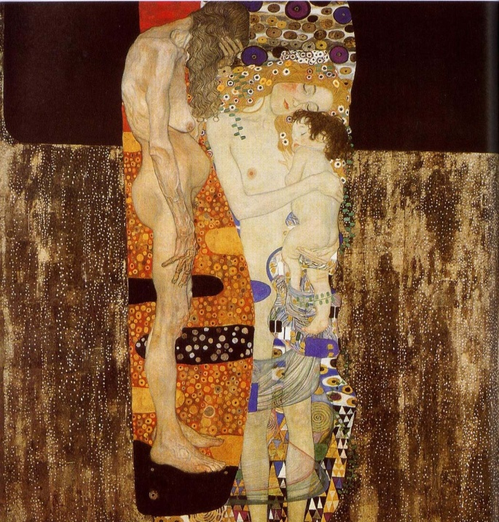 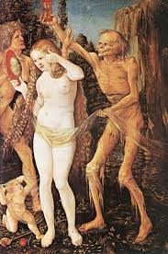

*As três idades da vida* (1905) *As três idades da mulher e a morte* (1510)

A arte do século XX apresenta novas visualizações do corpo, sendo uma das principais delas através fotografia. É na segunda metade desse século que o corpo cada vez mais esteve presente no campo das artes, sejam nos *happenings*, em ações ou performances, com artistas como Orlan e Stelarc.

A pele, superfície visível e sensível do corpo, também tem sido tematizada na arte contemporânea, seja através do autoinfligir-se, como nos quatro primeiros trabalhos a seguir, seja através de marcas temporárias, como nos dois últimos. Em *A flor de piel* (2012), David Cata[2] transforma seu corpo em um diário autobiográfico, desenhando com linha e agulha o rosto de pessoas que marcaram sua vida. Artistas referência para ele e familiares se entrelaçam ao corpo de Cata depois de costurados, são arrancados pelo artista, deixando as marcas materiais que parecem ser uma metáfora das marcas deixadas pela vida em uma simbiose na qual a carne é o material.

Eliza Bennet, na série fotográfica intitulada *A Woman's Work Is Never Done* (2011), usa linhas para criar a aparência de uma mão desgastada pelo trabalho através do padrão de costura do bordado em sua própria pele. Há, na obra, a presença da efemeridade, que confronta a proposta de simular a aceleração do tempo das marcas de uma rotina árdua de trabalho manual ao uso da epiderme como material. Letícia Parente, por sua vez, em *Made in Brazil* (1975), também utiliza da costura sobre a pele para discutir questões relativas ao pertencimento do corpo e à nacionalidade.

Já a *pelegrafia* de Ariana Page Russel, bem como as marcas de objetos de Justin Bartles em *Impression* (2012), trabalham com a pele na perspectiva de interferências efêmeras, seja para tratar de uma relação entre tempo e uso do corpo, seja para explorar as potencialidades estéticas da plasticidade da pele.

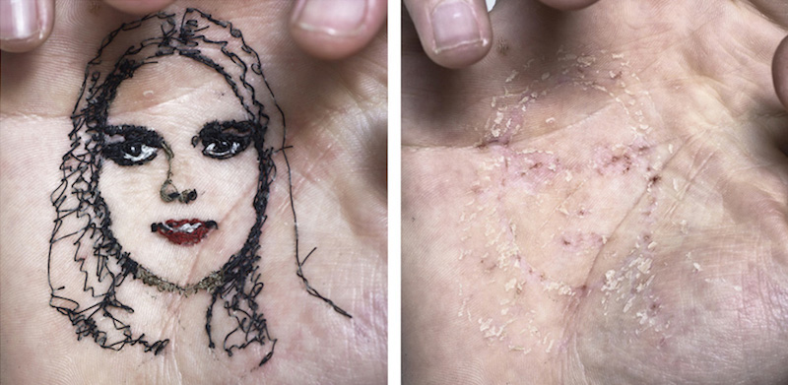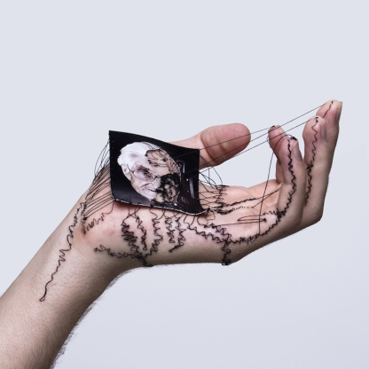

A flor de piel (2012), David Catá

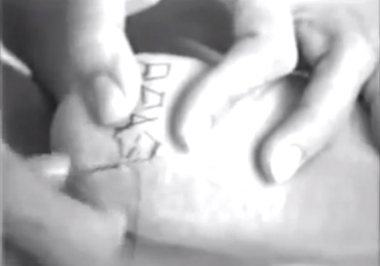

Made In Brazil (1975), Letícia Parente

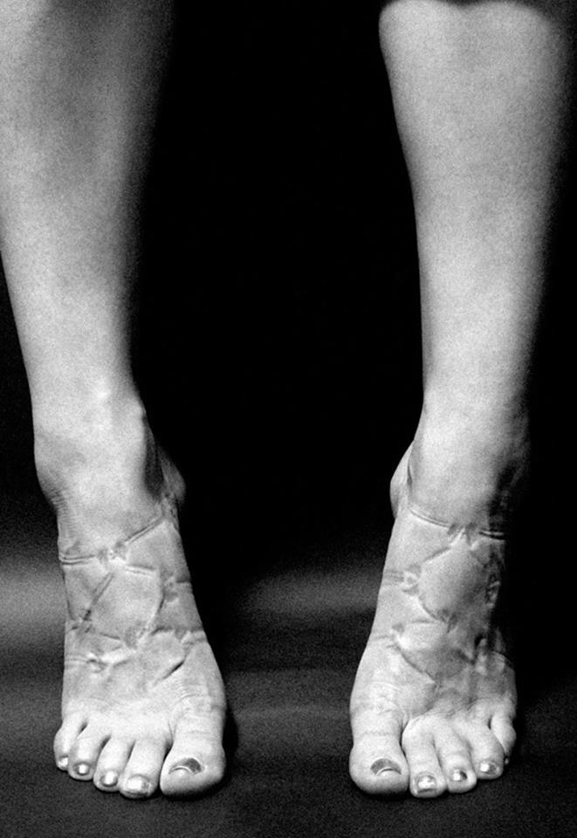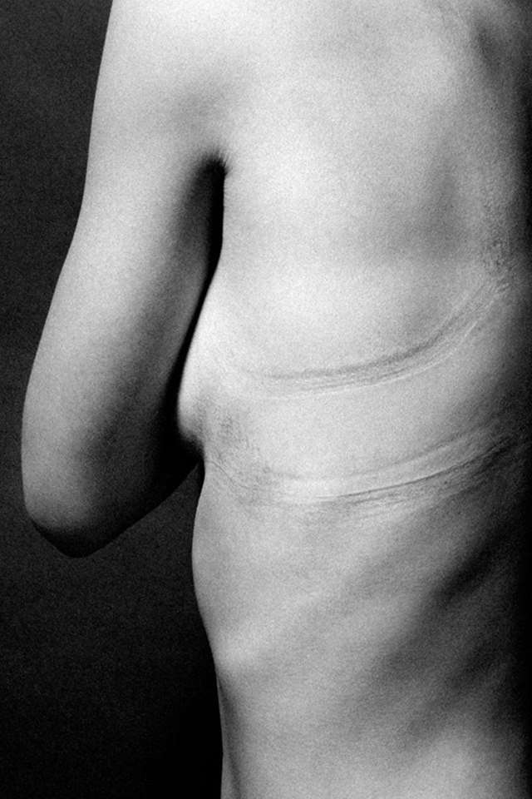

*Impression* (2012)

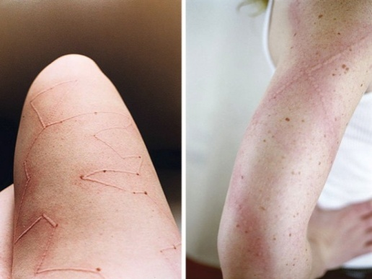

Skin (2006), Ariana Page Russel

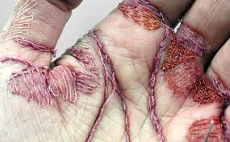

*A Woman's Work Is Never Done* (2011), Eliza Bennet

Segundo Viviane Matesco (2009), o nu é um “gênero artístico-metafísico” (MATESCO, 2009, p. 7) criado pelos gregos, quando surgem as reflexões sobre a própria imagem do corpo, o que, culturalmente, nas sociedades ocidentais, foi associando a concepção de corpo às questões da imagem e da representação. A nudez, durante o modernismo, foi subvertida, a partir da fragmentação do corpo, enquanto que na contemporaneidade, aparece como um elemento que explora novas visualidades do corpo e as múltiplas relações que o transpassam.

Compreendendo que o corpo e os padrões estéticos se constroem pelas representações que deles se faz, o corpo é investigado enquanto *objeto de arte*. Como nos traços de Alberto Giacometti, a pele e o corpo nu são cartografados como rascunhos do tempo. “O corpo como rascunho e seu real inacabamento” (LIMA, 2009, p. 40) são compreendidos como expressão da dimensão do em si mesmo do humano. No entanto, no sentido tradicional, a obra de arte é o acabado, intocável, enquanto o corpo se transforma incessantemente.

Com crescente aumento da longevidade, a questão da velhice se insere no âmbito da dança com maior intensidade, em um contexto no qual são exigidas do corpo potencialidades que o tempo deteriora. Portanto, a escolha pela paisagem corporal do corpo que dança para investigar a plasticidade do tempo se deu por ser a dança um “estar intenso no mundo” (LIMA, 2009, p. 85), compreendendo que existe uma especificidade na relação afetiva das dançarinas com seu corpo, por ser ele seu meio de expressão artística.

A dança contemporânea, no entanto, “abarca outra corporalidade, abre espaço para a diversidade e traz outro olhar para o corpo” (LIMA, 2009, p. 90) e, por isso, foi escolhida para integrar o projeto. Buscou-se, assim, uma dança permeável a outros corpos, que possibilitasse um espaço de pesquisa para o corpo envelhecido, pensando em qual dança esse corpo faz, e não em qual ele pode fazer (LIMA, 2009, p. 103), instigando as potencialidades criadoras da dançarina e propondo um questionamento sobre a deslegitimação desse corpo na dança.

Assim como o corpo se transforma com o tempo, a dança também se metamorfoseia nesse corpo. Portanto, ao fotografar dançarinas acima de 40 anos, a dança construída para esse trabalho se impõe como um questionamento, refletindo sobre longevidade na dança e sobre seus padrões muitas vezes tirânicos. Se o envelhecimento institui limitações técnicas e motoras ao corpo, o amadurecimento amplifica a consciência corporal e desenvolve potencialidades criativas. É preciso, portanto, a criação de uma linguagem própria para esse corpo. Afinal, não há dança sem exploração de limites. No lugar de dançarinas-coreógrafas, entendendo esse corpo dançante enquanto corpo-sujeito com trajetórias de vida, o tempo apresenta novas possibilidades.

A presença de corpos envelhecidos no trabalho aponta para uma afirmação ao direito à maturidade na dança e uma reflexão sobre a permanência das dançarinas enquanto artistas, compreendendo que, a partir da exploração da memória afetivacorporal, o envelhecimento torna-se uma potência criadora, pois o corpo se impregna e transforma suas experiências ao longo do tempo. Trata-se de propor uma dança que se localiza na esfera do vivenciado na trajetória da dançarina, na qual o movimento tem como gênese o desejo de continuar se expressando: uma dança que torna visível o movimento de memórias vivas e a plasticidade do tempo vivido resultando em paisagens corporais.

Através da dança, surge a potencialidade para tessitura de novas visibilidades do corpo, possibilitando a investigação de paisagens corporais sutis que se tornam visíveis com o movimento. Nesse sentido, durante a improvisação no estúdio, ocorre o delineamento de um outrora imperceptível corpo. A improvisação, como se verá a seguir, é direcionada para explorar os limites do corpo, e é desse deslocamento que surge o movimento, e, com ele, aspectos visuais nos “múltiplos limites entre o perceptível e o imperceptível” (UNO, 2012, p. 69).

No diálogo entre fotografia e corpo, o ensaio não apresenta apenas o registro da dança, pois compreende que esta é criadora de novas visibilidades do corpo, mas uma criação imagética na qual estão implicadas a dançarina, a fotógrafa e a câmera. Através das contorções dos músculos, dos movimentos, da flexibilidade e da exploração das nuances da pele, se dá o processo da gênese de outras paisagens corporais. A partir da investigação fotográfica se dá a cartografia dos fragmentos do corpo em movimento e da textura da pele.

Essa fragmentação desloca o referencial da escala de tamanho natural do corpo, conferindo à anatomia uma dimensão de paisagem. Dissociada do rosto, a identidade da dançarina se constrói, para além da abordagem autobiográfica da improvisação proposta, na perspectiva de que, sobre esse corpo a pele recai como testemunho da memória. Assim, a textura da pele é fotografada buscando explorar a visualidade da plasticidade do tempo vivido, ou seja, as marcas temporais em rugas, pelos, poros e cicatrizes, entendendo que estas são expressões visuais e corporais da vida de cada dançarina. É a partir da percepção de uma visualidade da memória emaranhada à pele que o ensaio se propõe a discutir o envelhecimento, a experiência de vida e as metamorfoses do corpo na relação com o tempo enquanto potencialidade artística na dança. Desse modo, memória e tempo não são apenas fios condutores para a improvisação, mas também fazem parte do diálogo entre a fotografia e o corpo, no qual se busca explorar a plasticidade do tempo, a partir da linguagem fotográfica, nesse corpo que dança.

Dentro de uma concepção de tempo, no qual coexistem “tempos múltiplos” (SILVA, 2009, p.104), o ensaio se debruça, portanto, sobre uma dimensão corporal e finita do tempo: um tempo que atravessa, preenche e delineia o corpo. Um tempo que se enrola, “traçando uma linha catastrófica, em torno de um corpo pouco visível, mas extremamente presente e sensível” (UNO, 2012, p.67). No corpo, o tempo inscreve e reescreve suas metamorfoses (LIMA, 2009, p.44). Se na escala universal do tempo, o tempo vivido é objeto ínfimo, nos interessa aqui não um conceito geral e abstrato de tempo, mas, sim, sua poética de modulação do corpo. O tempo em sua dimensão vivida, memórias em fluxo no corpo.

É sob a presença do corpo que surge este outro tempo: o tempo vivido. “O corpo, enquanto pura gênese, envelopa esse tempo nas dobras da carne” (UNO, 2012, p. 66) e nas fissuras da pele. O corpo é compreendido como matéria e expressão do tempo vivido, na qual este tempo torna-se memória e se imbrica no corpo. A pele se metamorfoseia em memória palpável. Não se trata de uma sensibilidade tátil, mas da composição de imagens corporais sobre esse imbricamento através da fotografia e da dança.

**Fotograficidade: visibilidades do corpo**

O primeiro desafio conceitual enfrentado na concepção do ensaio foi o de entender porque a linguagem fotográfica seria a melhor opção para investigar essas inquietações acima apresentadas – e não o vídeo, por exemplo. Foi preciso compreender o papel da fotografia para além da possibilidade de reprodutibilidade ou, ainda, do processo de *transcodificação*: conversão dos objetos e das imagens em signos móveis e intercambiáveis (FATORELLI, 2013). Diante da impossibilidade de construir paisagens corporais com a presença física do corpo, considerou-se a fotografia enquanto um acontecimento em si mesmo: fotografar enquanto apropriação da coisa fotografada, significando pôr a si mesmo em determinada relação com o mundo (SONTAG, 2010, p. 14). Como a principal questão do ensaio é o corpo envelhecido que dança, a fotografia foi o meio pelo qual se deu a exploração da “inscrição de significados culturais e políticos no corpo humano” (COTTON, 2013, p. 33), significados esses relacionados a padrões de beleza, ao envelhecimento e ao corpo do artista, especificamente da dançarina.

A escolha por trabalhar com a estaticidade da fotografia ao invés do vídeo, apesar de estar trabalhando com visibilidades do movimento, se deu por conta da fixidez da imagem fotográfica proporcionar uma percepção específica, tornando o tempo de observação prolongado, possibilitando ao sujeito “empreender um percurso [visual] que pode oscilar entre a observação desinteressada e a mobilização imersiva, passando do olhar fortuito à atenção prolongada” (FATORELLI, 2013). Como coloca Flusser (2001), a imagem fotográfica enquanto uma superfície – na qual se abstrai quatro dimensões em duas –, permite a prática do *scanning*, ou seja, o vaguear do olhar sobre a imagem, no qual o sujeito da percepção estabelece relações temporais entre os elementos da imagem. A fotografia dialoga com a possibilidade de uma pele a ser tocada.

Para François Soulages (2010), a fotografia é definida pela *fotograficidade*, ou seja, pela escala de tons e nuances (seja em cor ou em preto e branco), pelas formas que são identificadas as imagens, pelo material ou suporte e, por fim, pelo seu formato (dimensões e orientação da foto). Esse conceito define a propriedade abstrata que designa o que é fotográfico na fotografia. A definição não se dá pelas condições de recepção da foto, já que depende do contexto de cada sujeito e de como se dá a relação com a mesma sendo, portanto, impossível universaliza-las. O mesmo acontece em relação às condições de possibilidade: quanto ao objeto a ser fotografado, a relação entre o objeto e objeto fotográfico é obscura, assim como o sujeito que fotografa não é objetivo e, portanto, tem posturas variantes. Já o material fotográfico, apesar de fornecer pistas sobre a especificidade da fotografia, não a esclarece definitivamente, pois existe uma enorme gama de tipos de material.

São as condições de produção da fotografia que, segundo Soulages (2010), definem o conceito de fotograficidade, ou seja, o que, em uma foto, pertence ao universo fotográfico. Partindo do pressuposto de que a fotografia é a fabricação de um material –a foto –, o autor esclarece que a fotograficidade tanto se refere à fotografia existente, quanto à fotografia possível, já que seriam as potencialidades fotográficas uma das principais características da fotografia: ser inacabável e infinita.

Quanto à materialidade da foto em si, apesar dos diversos possíveis tipos de suporte e formatos existentes, trata-se de um processo que, segundo Soulages (2010), divide-se em três etapas, sendo o primeiro o ato fotográfico, o segundo a obtenção do negativo ou do arquivo digital, e a terceira a revelação ou o tratamento da imagem. Se, na primeira e na segunda fase, o resultado é fixo e definitivo – já que a mesma foto não pode ser tirada duas vezes – e marcado pela *inversibilidade*,o da terceira é *inacabável*, pois a partir de um negativo ou de um arquivo de imagem, é possível produzir uma série de diferentes imagens, infinitamente.

“A fotograficidade é, portanto, essa articulação surpreendente do irreversível e do inacabável” (SOULAGES, 2010, p. 131), ou seja, articula a irreversibilidade do ato fotográfico – captura da imagem através da câmera e obtenção da imagem, seja no meio analógico ou digital – à pós-produção sobre essa imagem, que pode continuar indefinidamente. “A fotografia é, pois, a articulação entre o que se perde e o que permanece” (SOULAGES, 2010, p. 132). Trata-se da perda de circunstâncias únicas presentes em cada foto: na impossibilidade de engendrar e capturar o mesmo processo mais de uma vez, da passagem do tempo e do objeto que se perde no passado; em relação ao que permanece: as diferentes fotos que podem ser criadas a partir do mesmo negativo ou arquivo, um processo que precisa, no entanto, ser, em determinado momento, finalizado. São, dessa forma, “duas práticas que implicam engajamentos opostos: uma, luta contra o passar do tempo, a outra, contra o eterno retorno” (SOULAGES, 2010, p. 133)

Quanto à escolha temática, Sontag (2010) afirma que “o entusiasmo do fotógrafo pelo tema não tem nenhuma relação essencial com seu conteúdo ou seu valor, (...) mas, acima de tudo, uma afirmação da existência do tema” (SONTAG, 2010, p. 92). Para a autora, trata-se de desafiar e subverter a avaliação tradicional de temas. Diante da questão da plasticidade do tempo no corpo que dança, a relação entre envelhecimento e fotografia é considerada a partir da possibilidade que as fotos oferecem de acompanhar “de maneira mais íntima e perturbadora como as pessoas envelhecem” (SONTAG, 2010, p. 85). Assim como a arquitetura, a fotografia estaria sujeita à mesma inexorabilidade da passagem do tempo. No entanto, para Sontag (2010), e para este trabalho, o que interessa não são as rasuras nas pedras, mas no corpo. Para a autora, a consciência do tempo como história faz com que o passar do tempo acrescente valor estético às fotos, bem como as cicatrizes temporais sejam os objetos mais instigantes a serem fotografados (SONTAG, 2010, p. 190).

A partir das imagens fotográficas, atribui-se novos significados a valores como belo e feio. A relação entre fotografia e beleza começa, provavelmente, em 1841, quando Fox Talbot – criador da primeira técnica fotográfica – nomeou sua invenção como calotipia, do grego *kalos*, que significa belo (SONTAG, 2010, p. 101). Assim como a fotografia, a ideia atual de embelezamento tem uma natureza moderna, considerando que a beleza deve ser encontrada pelo modo de ver, não sendo inerente a nada. Para Sontag (2010), a fotografia teve papel fundamental no que entendemos hoje como padrão de beleza. Fotógrafos como Alfred Stieglitz, Paul Strand e Edward Weston – que também trabalharam com a fotografia do nu feminino – estabeleceram, na virada do século XIX para o XX, uma relação de obrigatoriedade entre fotografia e beleza, na qual a foto deveria ser, antes de tudo, bela. No entanto, hoje isso parece ultrapassado, pois a fotografia expande sua produção para além do convencionalmente belo, ampliando a noção do que é “esteticamente agradável” (SONTAG, 2010, p.21).

Atualmente, alguns trabalhos fotográficos vêm colocando em questão a relação entre beleza e envelhecimento. A exemplo de Andi Schreiber, que realizou uma série de autorretratos no ensaio *Pretty Please* (2014), no qual dedica um olhar honesto sobre seu corpo e sobre sua condição de idosa, propondo uma apreciação das cicatrizes do tempo. Já em *Maturity* (2009), Erwin Olaf faz retratos sob uma estética publicitária de mulheres acima de setenta anos explorando sua sensualidade e o tabu envolto na questão. Ainda sobre essa temática, mas com um olhar mais sensível e delicado, Marrie Bot fotografou a sexualidade da velhice na série *Geliefden - Timeless Love* (2004).

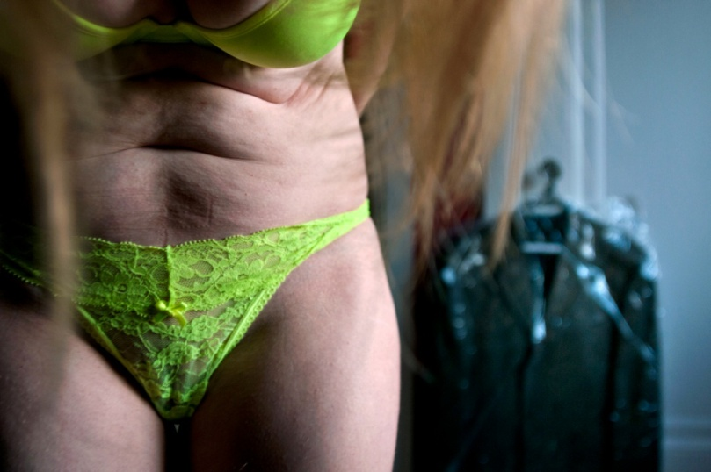

*Pretty Please* (2014), Andi Schreiber

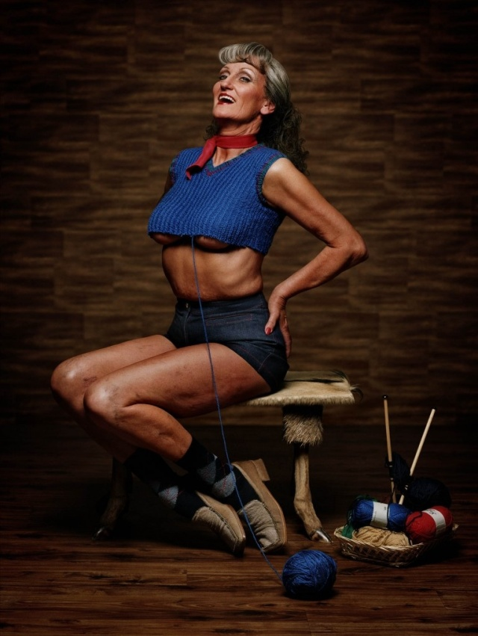

*Maturity* (2009), Erwin Olaf

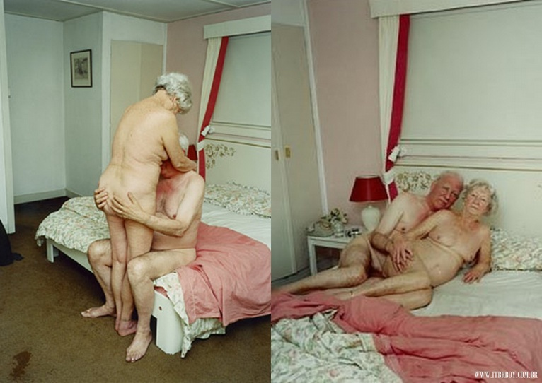

*Geliefden - Timeless Love* (2004), Marrie Bot

Ao investigar a plasticidade do tempo, a fotografia aparece como depoimento da implacabilidade dele, como um inventário da mortalidade, reafirmando que tudo é perecível: “tirar uma foto é participar da mortalidade, da vulnerabilidade e da mutabilidade de outra pessoa (...), justamente por cortar uma fatia desse momento e congelá-la” (SONTAG, 2010, p. 26). Trata-se de explorar o que o crítico alemão Willi Warstat chama de “capacidade de representar a superfície dos objetos” (ROUILLÉ, 2009, p. 271) – os pelos, os poros e as rugas da pele – de uma forma distinta de como a vemos. Não se trata de uma visão objetiva que privilegia o olhar da câmera sobre o olhar humano, ou de substituir a subjetividade e a profundidade por um corpo paisagem sem interior, mas de atribuir importância através da fotografia, acreditando que, provavelmente, não exista tema que não possa ser embelezado (SONTAG, 2010, p. 41).

Trata-se de fotografar algo que não é necessariamente da ordem do visível, mas torná-lo visível (ROUILLÉ, 2009, p. 387), é tornar visível o aparente invisível, isto é, o impossível de ser visto naturalmente pelo homem (...): a fotografia sempre descobrirá novos aparentes invisíveis (SOULAGES, 2010, p.105). A esses “aparentes invisíveis”, investigou-se neste ensaio sob a proposta de explorar fotograficamente a expressão da plasticidade do tempo vivido no corpo, construindo novas visibilidades para o envelhecimento – enquanto delineamento do tempo sobre o corpo – através da dança.

As seguintes referências se relacionam com a questão da construção de novas visibilidades para o corpo a partir de diferentes variáveis ou de visibilidades do até então invisível. No vídeo *Sopro*[3] (2011), de Breno Rotatori, há uma casa no campo coberta por um extenso pano branco que se movimenta com a passagem do vento. A partir das formas criadas por esta relação, o artista tornou o ar, matéria invisível, em imagem. Diante da dúvida da autora sobre a viabilidade deste projeto, essa obra foi uma referência fundamental, pois reforçou a possibilidade de, através do vídeo – e, portanto, também da fotografia –, criar visibilidades para o invisível. A partir do contato com *Sopro*, a investigação sobre a plasticidade do tempo (variável também invisível) e das novas visibilidades do corpo teve continuidade.

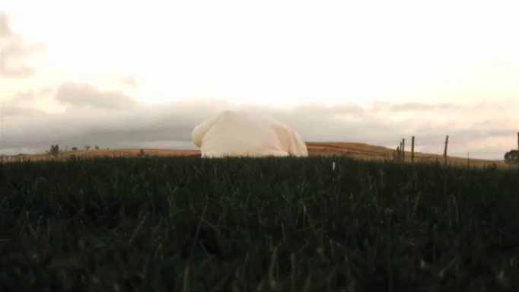

Frame de *Sopro* (2011), de Breno Rotatori

Assim como o vídeo anterior, a obra *Cristais germinam* (2014), de Mayra Lins, resultou da investigação de criar visibilidades para algo invisível. Para tanto, a artista elaborou uma composição química capaz de gerar cristais a partir da corrente elétrica.

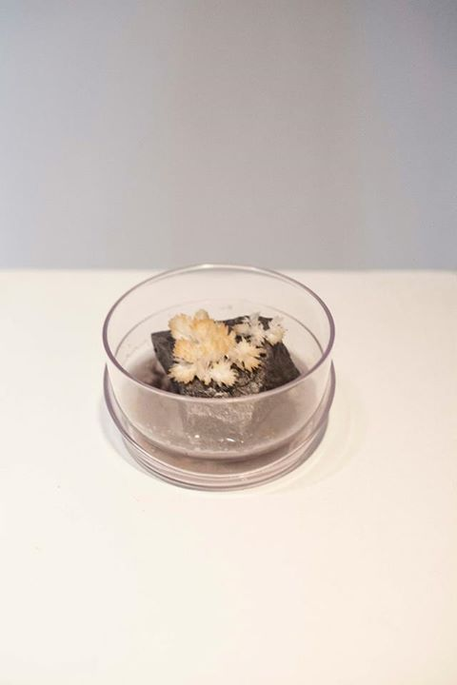

*Cristais germinam* (2014), Mayra Lins

A forma de fotografar está condicionada ao contextual histórico e sociocultural. Até a década de 1920, “a visão fotográfica significava uma aptidão para descobrir a beleza naquilo que todos veem e desdenham como algo demasiadamente comum” (SONTAG, 2010, p. 106). O papel do fotógrafo era o de caçador de imagens, à espera do acontecimento para captar o instantâneo, e a função da câmera o de produzir uma visão fragmentadora. A fotografia, portanto, produziu o modo de ver moderno em si. A própria fotografia foi, segundo a autora (2010), eixo fundamental da sociedade moderna, pois uma das principais atividades desta consistia em produzir e consumir imagens, sobretudo fotográficas.

De acordo com André Rouillé (2009), a fotografia-documento surge na sociedade moderna e se baseia na crença do valor referencial e de representação da fotografia enquanto espelho do real. Esse pensamento teve seu apogeu em 1952, com a publicação de *O Instante Decisivo*, de Henri Cartier-Bresson – seu maior representante –, e entra em crise em meados de 1980, coincidentemente no período do lançamento de *A Câmara Clara*, de Roland Barthes, com o seu emblemático *isso foi*. Essa compreensão, que negligencia as mediações entre o que está sendo fotografado e a imagem, não considera o autor, a matéria e a estética. O mais relevante, no entanto, é que este posicionamento teórico apenas considera como *real* os corpos e as coisas. Além do fotojornalismo, a fotografia doméstica ou amadora, a fotografia erótica e a fotografia publicitária são exemplos da fotografia sob a lógica do espelho do real (SOULAGES, 2010, p. 24).

A primeira vertente da fotografia-documento é o documento-designação, composta pelo fotojornalismo tradicional, a fotografia de guerras até a guerra do Vietnã e a fotografia humanista. Já a segunda, a fotografia-expressão, designava corpos e exprimia acontecimentos (ROUILLÉ, 2009, p. 137), através da valorização do potencial icônico da imagem. Ao invés de negar a subjetividade do fotógrafo, as relações sociais e subjetivas com o que estava sendo fotografado, compreendia-se a relação do fotógrafo com o fotografado enquanto escrita fotográfica, ou seja, na construção do acontecimento, e não apenas de sua representação. Apesar de não recusar totalmente a proposta documental, ela possibilita novos caminhos para a fotografia.

Se durante muito tempo o pensamento racional foi visto como “algo que turva a consciência do fotógrafo e infringe a autonomia daquilo que é fotografado” (SONTAG, 2010, p. 133), com a fotografia-expressão, o caráter indicial da fotografia como registro foi deixando de ter o estatuto de única possibilidade, e o caráter mimético foi sendo substituído pela expressão do fotógrafo: não se trata mais de um registro fiel, mas de uma interpretação de mundo. Essa manifestação do “eu” coloca a fotografia em uma relação problemática de separação do sujeito com o mundo. Se antes se tratava de desbravar um mundo alheio, passou a ser uma questão de “relacionar-se com ele de forma distanciada” (SONTAG, 2010, p. 135). Assim, a noção de impessoalidade do ato de fotografar foi desconstruída a partir da compreensão da presença da subjetividade do sujeito-fotógrafo diante da câmera.

No entanto, essas duas perspectivas – fotografia-documento e fotografia-expressão – tem em comum atribuir à fotografia um caráter de revelação, presente na corrente do *realismo*, na qual a fotografia tem função de documento. Esse papel da fotografia, como desvelo da realidade, parte do pressuposto de que a verdade está oculta, e que o fotógrafo – considerado aqui como um observador ideal – espera o momento do “desequilíbrio revelador” (SONTAG, 2010, p. 137).

Sabe-se, no entanto, que a fotografia pode ser “duplamente enganosa” (SOULAGES, 2010, p. 25), tanto no âmbito da captura – pois ela pode ser encenada –, quanto no âmbito da pós-produção – quando ela pode ser manipulada e alterada. Tanto a fotografia doméstica tem um grande caráter de encenação, quanto a erótica, um alto grau de artificialidade, quanto a fotografia publicitária, com seu propósito ilusório (SOULAGES, 2010, p. 26), bem como a fotojornalística pode ser forjada.

A desconstrução da ideia de objetividade na relação entre fotógrafo e fotografia passa pelo entendimento de que a foto é uma imagem construída, “escrita” pelo fotógrafo e por sua subjetividade, permitindo “inventar novas visibilidades” (ROUILLÉ, 2009, p. 162), libertando a fotografia da ordem visual do documento e do automatismo em relação à câmera. Tornar visível é uma tarefa que necessita de novo regime de enunciados fotográficos, com mais sensibilidade para os processos do que para a simples captura ou descrição. Assim, a fotografia de moda, com Irving Penn, e uma nova proposta para o fotojornalismo são exemplos de como a linguagem e as formas passaram a ser exploradas. Foi Robert Frank, com seu livro documental *Os Americanos* (1958), o principal responsável pela engrenagem dessa mudança, passando a retratar um “eu” fotógrafo repleto de pessoalidade.

No processo de construção de um novo projeto para a fotografia, através do documento-expressão, surge uma nova relação com o fotografado, um empoderamento a partir de uma relação *dialógica*, na qual o tema ou objeto passa a ser considerado sujeito. Neste ensaio, a noção de objetividade ou de revelação da realidade não está presente, pois se pretendeu construir, através de um diálogo e do empoderamento das dançarinas perante a câmera, novas visibilidades da paisagem corporal, e não apenas um mero registro da improvisação. Portanto, não só a subjetividade da fotógrafa está presente neste processo, mas também não se considera a noção de fotografia enquanto “espelho do real”.

Marcada por controvérsias dualistas, a fotografia é colocada, por um longo período de sua história entre arte e documento. Sontag (2010) aponta que, assim como outras criações modernas, a fotografia estava inserida na tensão entre dois diferentes imperativos: o do embelezamento, oriundo do campo das artes, e o da veracidade, associado à ciência e ao jornalismo. A trajetória deste trabalho também se situa entre essas duas questões, pois além do percurso da autora, enquanto fotógrafa, ter-se iniciado na fotografia documental e fotojornalística, o ensaio é proposto com caráter acadêmico, mesmo não tendo cunho científico e se debruçando sobre questões poéticas.

A polaridade, entre documentação e criação, acompanha a fotografia desde a oposição entre o daguerreótipo e o positivo direto – o primeiro permitindo uma imagem nítida sobre metal, e o segundo, formas esfumaçadas sobre o papel –, e alimenta infinitas controvérsias dentro desse campo. Enquanto documento e espelho do real, a ontologia da fotografia se baseia na teoria semiótica de Charles S. Pierce. Autores como Roland Barthes (A Câmera Clara, publicado em 1980), Rosalind Krauss e Philippe Dubois (O fotográfico e O ato fotográfico, respectivamente, publicados em 1990) reduzem o papel do fotógrafo à objetividade, à cópia e ao registro na relação indicial, bem como à impressão fotossensível mimética, supervalorizando com essa postura tecnicista o suporte e a imitação, além de desconsiderar o dispositivo óptico e as circunstâncias socioeconômicas e culturais. A fotografia é reduzida à impressão física de um objeto que estava lá em determinado momento (ROUILLÉ, 2009, p. 195), mas é a partir das práticas do documento-expressão que a fotografia passa a ser considerada para além de uma visão tecnicista, sendo abordada enquanto prática social em permanente transformação.

Enquanto para Sontag (2010), sob a égide da fotografia documento, o fotógrafo é um colecionador de fragmentos emblemáticos das totalidades que a tradição moderna já pôs em colapso (SONTAG, 2010, p. 91), para Rouillé (2009), o fotógrafo passa a não mais fotografar o que está dado, mas a agregar materialidades a entidades incorpóreas: a fotografia liberta-se do confinamento das impressões para incluir posturas e enunciações fotográficas, atualizando “uma relação fotográfica (imaterial) com um estado de coisas (material)” (ROUILLÉ, 2009, p. 201), enquanto a fotografia entrelaça a imagem que conserva o traço das coisas e as vivências e percepções do fotógrafo. Segundo Rouillé (2009), a fotografia se faz presente no espectro entre documento e arte contemporânea, na qual o primeiro se remete à referência e a segunda à composição. Para a autora deste ensaio, a fotografia é, antes de tudo, um meio pelo qual obras de arte são feitas – assim como a língua e a poesia – e pelo qual é possível transformar qualquer tema em obra de arte.

Para compreender como o corpo se insere como temática e questão na fotografia, será traçado a seguir o percurso da relação entre arte e fotografia, depois serão elencadas as referências que envolvem o corpo nessa trajetória e, por fim, as referências mais recentes presentes neste ensaio.

A fotografia, historicamente, se situou entre a pintura e o documento, sendo impensável para alguns teóricos que alcançasse valor de arte, por compreender que não havia legitimidade em uma arte maquínica ou mecânica. A técnica fotográfica, que consistia no negativo em papel e na presença do flou, foi registrada por Hippolyte Bayard na Academia de Belas-Artes, em 1839, e iniciou o longo processo de autonomização da fotografia no campo da arte, no qual foi preciso delimitar o espaço da arte fotográfica, distanciando-se dos usos práticos e funcionais da fotografia documental (ROUILLÉ, 2009).

Em 1890, surge o Pictorialismo, que se pronuncia contra a vulgarização das obras de arte, dando a cada fotografia um caráter único e de originalidade, através de manipulações manuais e de retoques sobre o negativo. A desvalorização, ou mesmo o abandono, de uma das principais características da fotografia, a reprodutibilidade, acontece em prol de elevar a fotografia ao patamar das artes. A estética do Pictorialismo, calcada no desfocado e na sombra, recusa o registro, o automatismo e a objetividade da fotografia-documento, através da valorização da interpretação com a hibridização entre máquina e ações manuais (ROUILLÉ, 2009), a partir de intervenções extrafotográficas no negativo.

Na Alemanha, em meados da década de 1920, surge o movimento Nova Objetividade, que propõe a revalorização das dimensões características da fotografia enquanto arte mecânica. Influenciado pelo modernismo e pela crescente industrialização, estabelece uma relação entre arte e máquinas, na qual há um afastamento da estética da pintura presente no Pictorialismo e a proposta de uma arte fotográfica que se baseie nas próprias qualidades da fotografia. A estética da Nova Objetividade produz visibilidades a partir de nitidez e enquadramentos geométricos, e faz parte do projeto de “‘restituir a ‘magia da realidade’ com exatidão” (ROUILLÉ, 2009, p. 265), desconsiderando a subjetividade do fotógrafo.

Soulages (2010) questiona a possibilidade ontológica da fotografia em capturar um objeto, ou o que, de fato, é possível na relação fotográfica com os objetos e com o real. Ele ressalta que a própria linguagem fotográfica não é neutra, pois surge da câmera escura que é construída a partir da perspectiva, noção formada com base em uma relação espacial particular entre sujeito e mundo, valorizando um ponto de vista específico sobre o objeto fotografado, pois o real é muito mais complexo. “Receber de maneira diferente uma imagem visual” (SOULAGES, 2010, p. 87) é, para o autor, o que torna a fotografia interessante, sendo essa impossibilidade de apresentar o real que constitui o seu valor.

Após a Segunda Guerra Mundial, novamente na Alemanha, surge o movimento *Subjektive Fotografie*, que recoloca a subjetividade do fotógrafo como projeto para a fotografia no campo das artes e defende as experimentações das especificidades do próprio meio fotográfico, abstraindo as imagens e desvencilhando as coisas do mundo. Já na França, em 1970, nasce uma nova versão da fotografia enquanto arte, a Fotografia Criadora, que buscou afirmá-la em contraposição às artes plásticas, reavaliando a visão fotográfica a partir das sombras e não mais da perspectiva geométrica.

Considerar a fotografia enquanto realista, significa ignorar suas condições de produção. É preciso pensar a fotografia a partir de uma reflexão sobre ela mesma, compreendo que ela “evoca, ao mesmo tempo, o sujeito que fotografa e o objeto a ser fotografado, e, ao mesmo tempo, o fotografado e as modalidades da fotografia” (SOULAGES, 2010, p.89). Sobre essa relação mítica com o aparelho, Vilém Flusser (2011), afirma que “o gesto fotográfico é um jogo de permutação com as categorias do aparelho” (FLUSSER, 2011, p.51), ou seja, regiões espaciais (perspectiva e distância) e regiões temporais (instantâneo, contemplativo, etc). O fotógrafo escolhe dentre as categorias disponíveis, uma escolha programada em função das potencialidades do objeto. Para Flusser (2011), “o fotógrafo só pode fotografar o fotografável, isto é, o que está inscrito no aparelho” (FLUSSER, 2011, p.52) e, portanto, o fotógrafo não age ingenuamente, mas sempre a partir do que a técnica lhe oferece.

Enquanto o fotógrafo-artista do Pictorliasmo, da Nova Objetividade, da *Subjektive Fotografie* e da Fotografia Criadora era, antes de tudo, fotógrafo, não estando inserido no campo das artes (ROUILLÉ, 2009, p. 283), a fotografia também foi usada na arte, seja influenciando o impressionismo e suas telas de estudo sobre a luz; seja no confronto entre a produção da imagem artesanal e a industrial; seja pelo uso de ferramenta transformadora do olhar do pintor, como para Francis Bacon.

**Se isto é arte**

É a partir da mudança de paradigmas que marca a fotografia vista nesse breve histórico, no qual o referente deixa de ser determinante na produção da imagem, é na relação com a arte que surge mais fortemente a temática do corpo. A seguir, traçamos esse percurso destacando diferentes abordagens da questão, as novas visualizações do corpo que a apropriação artística da técnica fotográfica permitiu e as mudanças na representação do corpo que, se antes era estável, cada vez mais se fragmenta.

Eadweard Muybridge, a partir da década de 1870, se dedica à fotografia sob uma perspectiva científica, sendo o pioneiro na investigação fotográfica sobre o movimento do corpo. A partir de uma série de fotos tiradas com diversas câmeras para captar a visualidade da ação, ele criou a técnica cronofotografia, que possibilita a decomposição visual da mecânica dos movimentos, e ampliou o espectro da percepção visual existente, decompondo fotograficamente o movimento. Nesse caso, portanto, também se trata de criar novas visibilidades e explorar as potencialidades imagéticas do antes invisível, ou ainda de uma “nova lógica de representação que fragmenta a figura que vai quase de imediato ser recomposta em um contínuo de formas em movimento” (MICHAUD, 2006).

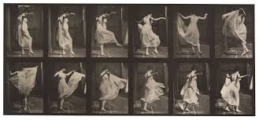

*Woman Dancing (Fancy)* (1887), Eadweard Muybridge

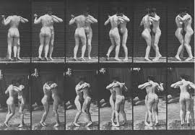

*Two Women Dancing a Waltz* (1887), Eadweard Muybridge

A partir de 1920, vanguardistas como László Moholy-Nagy propõem uma “reavaliação da linguagem e das ambições modernistas” (COTTON, 2013, p. 17), explorando a fotografia enquanto material, através de fotogramas e fotomontagens.

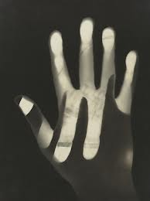

*Untiled* (1925), László Moholy-Nagy

Man Ray, considerado um dos principais fotógrafos do movimento surrealista, desconstruiu em suas fotos o que comumente se entende como imagem do corpo e redesenha “o mapa daquilo que acreditávamos ser o mais familiar dos terrenos” (KRAUSS, 2013, p. 173). Isso acontece, por exemplo, na obra *Anatomies* (1929), na qual o artista provoca estranhamento ao mostrar o corpo em uma perspectiva pouco usual, ou mesmo em *Primat de la matière sur la pensée* (1932), utilizando da técnica criada por ele chamada de solarização, na qual os valores tonais são invertidos através de uma breve exposição à luz durante seu processamento. Do mesmo modo, Jean-André Boiffard, em *Big Toes* (1929), e George Brassaï, em *Untitled* (1933), exploraram a linguagem fotográfica para dar outras configurações visuais ao corpo, através da relação de posição e perspectiva entre câmera, fotografado e luz, na qual o corpo ou o equipamento é rotacionado ou reposicionado para criar novas visibilidades.

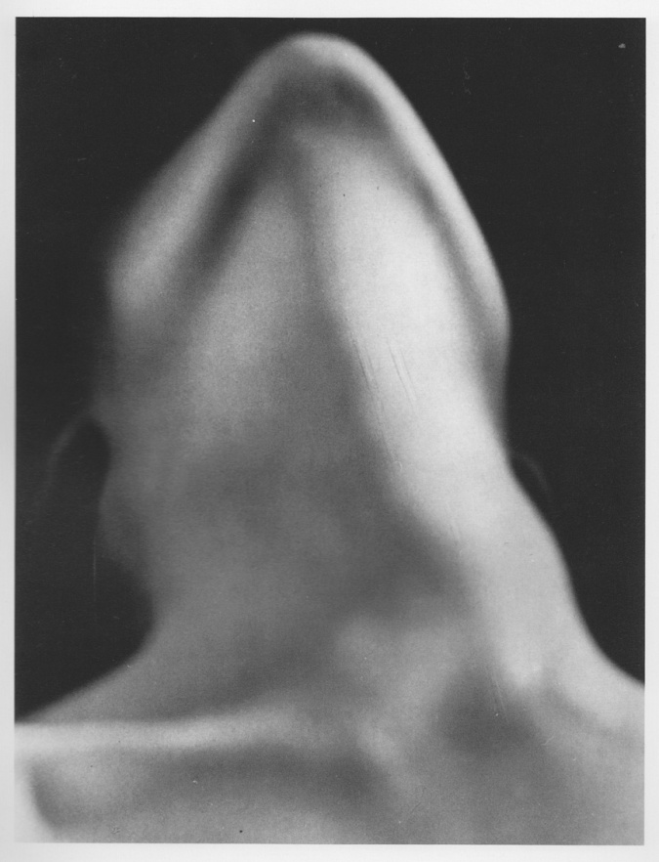

*Anatomies* (1929), Man Ray

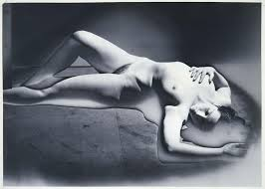

*Primat de la matière sur la pensée* (1932), Man Ray

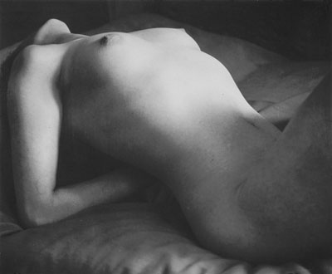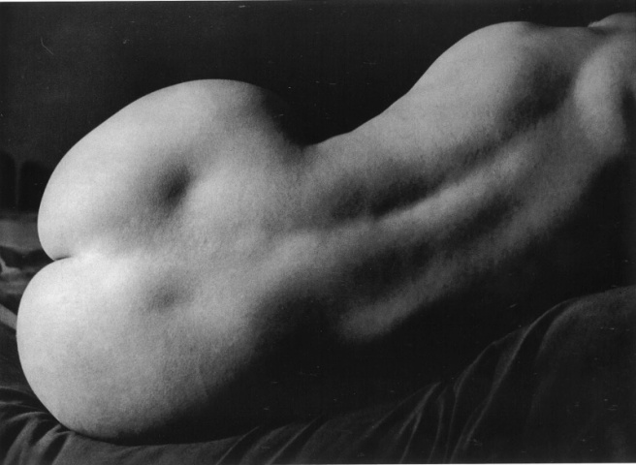

*Untitled* (1933), George Brassaï

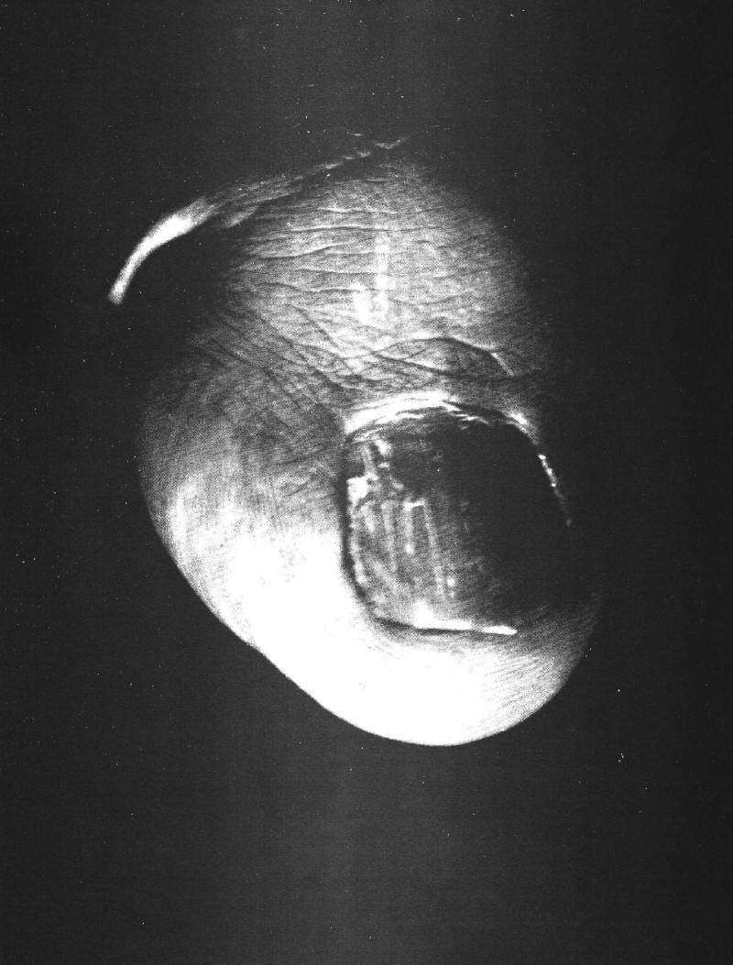

*Big Toes* (1929), Jean-André Boiffard

O movimento surrealista parece propor, portanto, uma predileção pela “metáfora extravagante” (KRAUSS, 2013, p. 174), ou seja, através de analogias, deslocam a noção de corpo. Krauss (2013) explica que esse conjunto de fotografias teria a função de destruir as categorias formais, ou seja, a noção de que as coisas têm formas inerentes a si mesmas. No surrealismo, a noção de mulher estava sendo desconstruída e a nudez do corpo feminino foi um dos temas mais presentes nas fotografias deste movimento.

A série *Distortions* (1933), de André Kertész[4], também questiona a percepção do corpo, a partir de fotografias de cerca de 200 mulheres nuas distorcidas por espelhos e efeitos ópticos. Além disso, é uma possível ironia sobre os estereótipos de beleza impostos ao corpo feminino já naquela época.

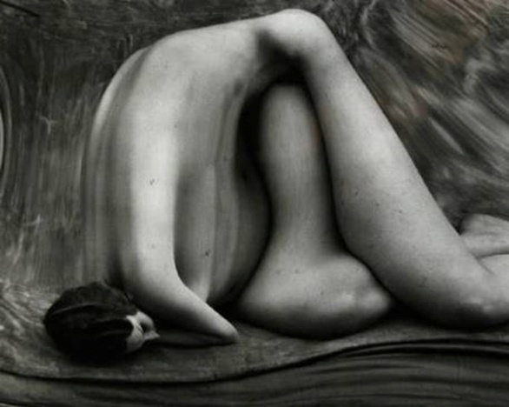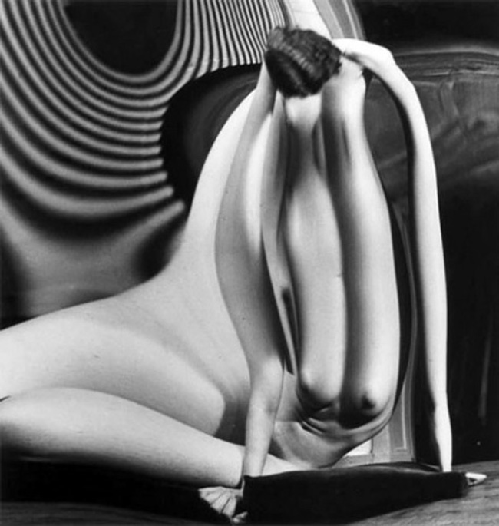

*Distortions* (1933), André Kertész

Raoul Ubac, por sua vez, dedicou-se a explorar fotograficamente as formas do corpo através da exploração do próprio processo fotográfico, seja alterando o negativo com emulsões, como no caso de *La Nébuleuse* (1939), seja utilizando solarização para construir complexas fotomontagens, como em *Le Combat dês Penthésilées* (1939), o que gerava uma violência ótica sobre o corpo (KRAUSS, 2013).

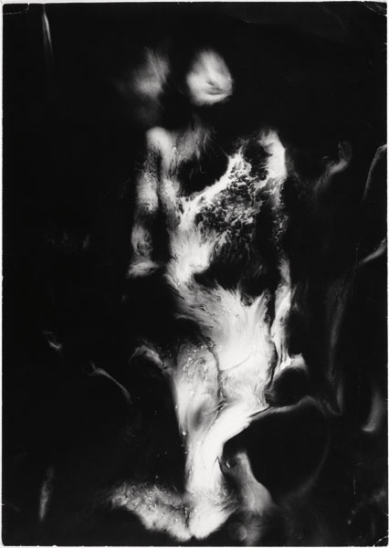

*Le Combat dês Penthésilées* (1939), Raoul Ubac

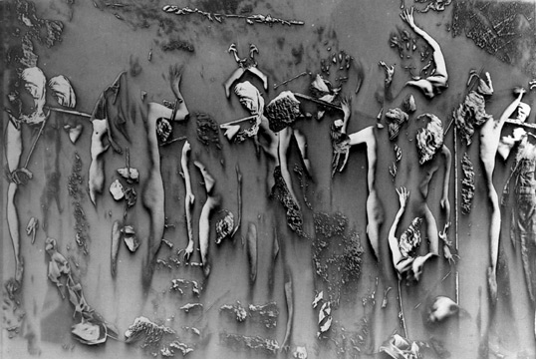

*La Nébuleuse* (1939), Raoul Ubac

Os já citados Strand, Stiglitz e Weston, fundadores do grupo f/64 – em referência à maior abertura da lente, possibilitando uma grande riqueza de detalhes e uma maior fidelidade à imagem –, são os principais expoentes da *straight photography*, movimento surgido na década de 30 que defendia a fotografia enquanto registro da substância dos objetos, inclusive do corpo humano, valorizava a presença da subjetividade do fotógrafo e se opunha ao movimento do Pictorialismo, reforçando a importância da reprodutibilidade e de outros pontos característicos da fotografia. Estas seriam imagens feitas través do:

contato direto da câmera com a realidade, sem intervenções no laboratório ou na cópia. Apesar de apresentar diversos pontos em comum com as vanguardas europeias, como a nova objetividade fotográfica e a nova visão, o movimento norte-americano distingue-se por enfatizar a noção de fotografia como expressão subjetiva[5] (CULTURAL, 2007)

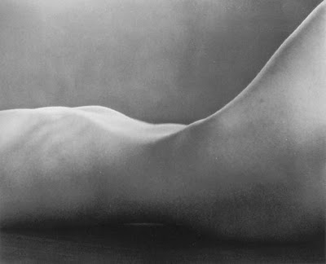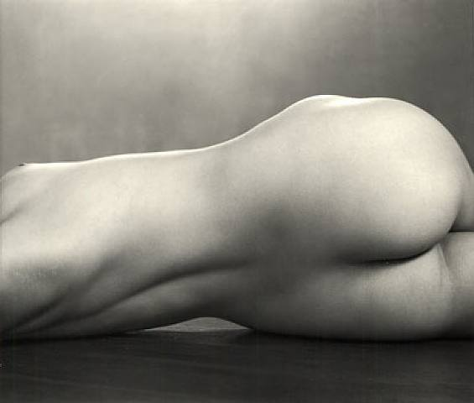

*Nude* (1925), Edward Weston

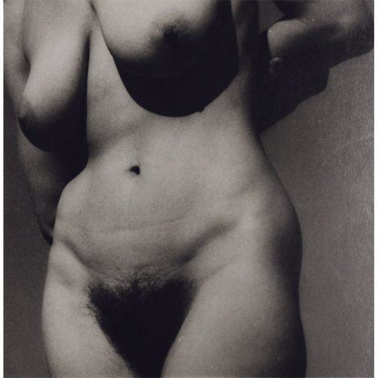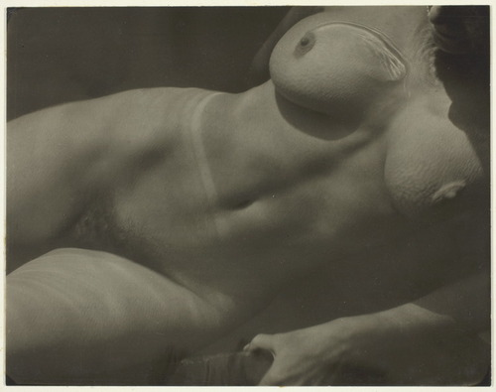

*Rebecca Strand* (1930), Paul Strand     *Rebecca Salsbury Strand* (1922), Alfred Stieglitz

Já Irving Penn, fotógrafo de moda, enveredou-se pela exploração fotográfica do corpo humano, procurando escapar da fotografia publicitária. Em suas fotos, são as partes do corpo não sexualizadas, as formas roliças – ao invés da languidez das modelos – e o uso da nudez – em contraposição à alta costura – que estão presentes (KRAUSS, 2013). Na série *Earthly body* (1949-1950), o fotógrafo explora a modelagem do corpo e, através do suprimento de detalhes, transforma-o em um “espaço branco, quase aplainado” (KRAUSS, 2013, p. 162).

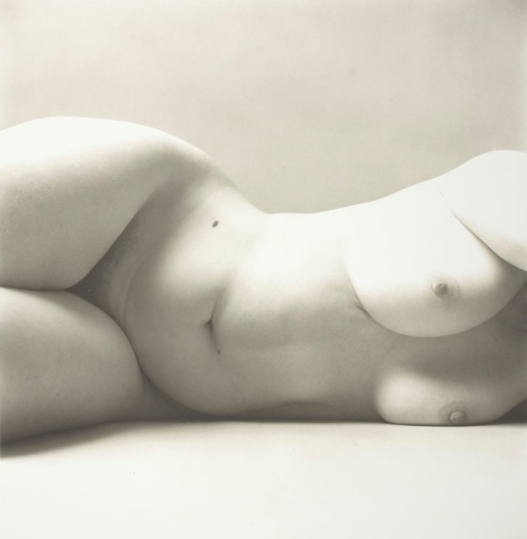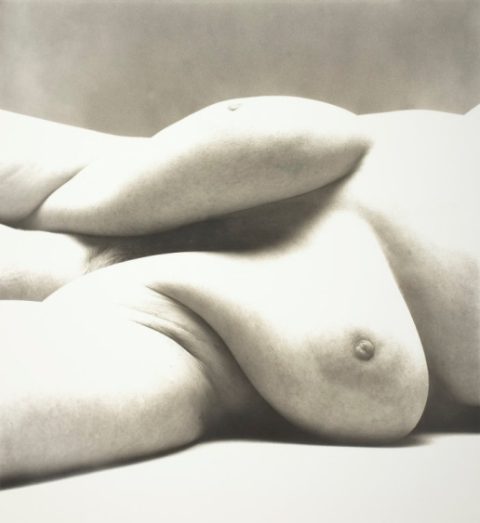

*Earthly body* (1949-1950), Irving Penn

Para Sontag (2010), o debate da fotografia no campo das artes vem se reconfigurando e, com isso, o discurso sobre a objetividade vem decrescendo. Segundo Rouillé (2009), a entrada da fotografia nas artes foi um grande passo para a relação do campo com materiais tecnológicos, atribuindo essa mudança à passagem da sociedade industrial para a informacional. Por articular “conceito e percepção, ideia e presença, registro e fabulação, arte e ciência” (FATORELLI, 2013, p. 46), é que a fotografia se destaca cada vez mais no cenário das artes visuais. Diferentemente de outros momentos, os artistas passaram a, de fato, se apropriar da técnica fotográfica de forma artística, e cada vez menos o caráter de representação vem sendo explorado.

Esse movimento ganha força na segunda metade dos anos 1960, com o surgimento dos *happenings* e das performances e da implicação do corpo como material artístico, que trouxe uma revisão dos valores tradicionais do circuito das artes (como museus e galerias). A fotografia aparece em uso pelos *performers* enquanto ferramenta, “quando o processo prevalece sobre o objeto; quando se contesta a obra acabada, fetichista; (...) quando um forte movimento de desmaterialização perpassa a arte. (...) a *fotografia-objeto* é apenas ‘subproduto’ da obra-processo” (ROUILLÉ, 2009, p. 318). É o caso da performance *His Self Portrait as a Fountain* (1966), de Bruce Naum, no qual o artista faz uma referência à obra de Duchamp, ou ainda em *Making Faces* (1970), em que ele realiza um estudo fotográfico manipulando o rosto, distorcendo a noção de autorretrato.

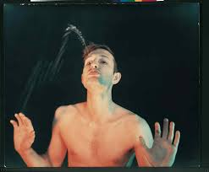

*His Self Portrait as a Fountain* (1966), Bruce Naum

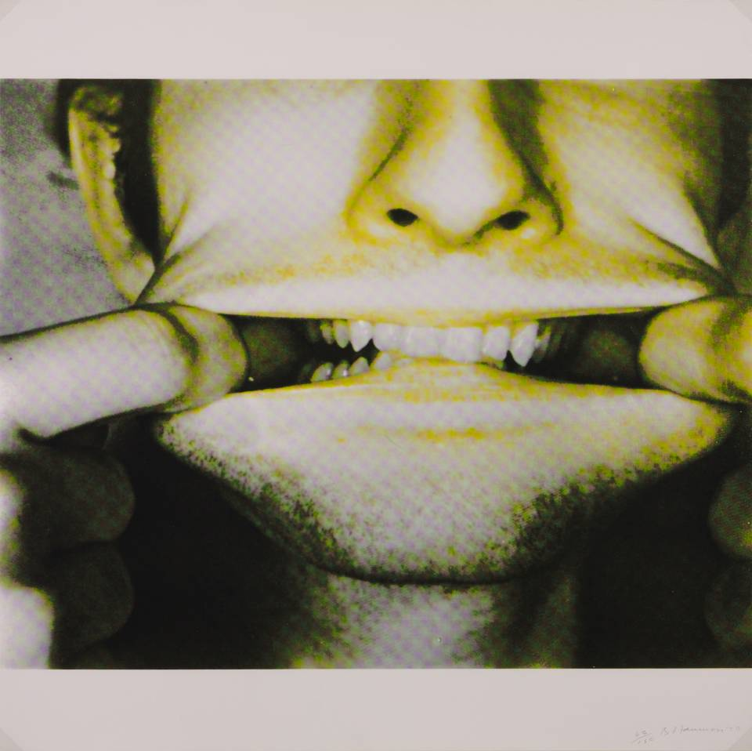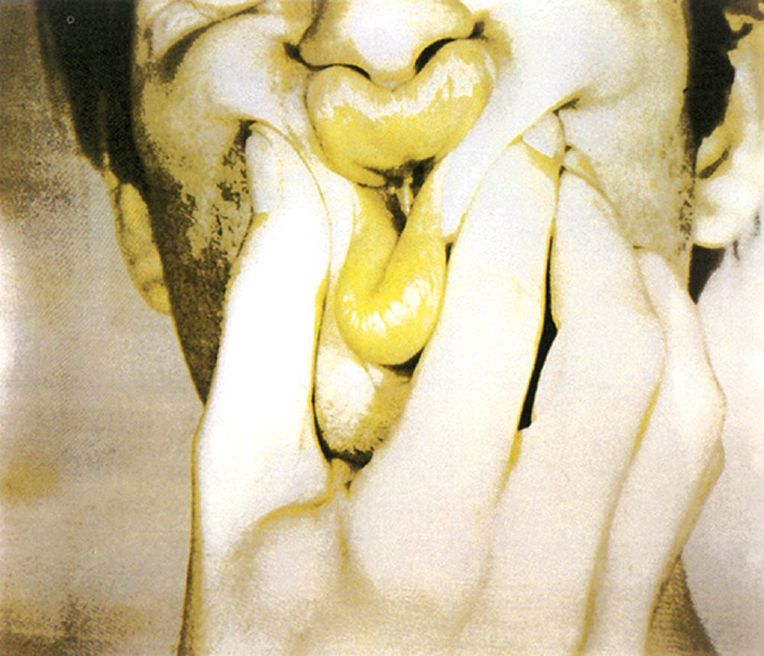

*Making Faces* (1970), Bruce Naum

A escolha desses artistas pela fotografia, em recusa ao vídeo, se deu pela compreensão de que a foto é um fragmento da performance, uma referência a ela, enquanto que o vídeo poderia pretender abarcar a ação artísticacomo um todo. A fotografia entra nas galerias então como materialização dessa arte efêmera, ou o que Rouillé (2009) chama de *vetor*, ligando o momento passageiro da performance à continuidade da galeria, possibilitando a comercialização das obras. Neste ensaio em questão, no entanto, apesar de também se propor uma interseção entre fotografia e corpo, não foi realizado um registro das improvisações, mas a construção de paisagens corporais, bem como a investigação de novas visibilidades da plasticidade do tempo expressa no corpo, explorando, assim, as especificidades técnicas e estéticas da linguagem fotográfica.

É na década de 1970 que a teoria sobre fotografia volta-se para noção de que fotos podem ser compreendidas como significação cultural e processos de codificação (COTTON, 2013). Nesse momento, ainda não são os artistas que têm o domínio técnico, e as fotos eram realizadas por outras pessoas. Marina Abramovic, por exemplo, utiliza a fotografia para registrar suas performances e transformar o efêmero em obra. Ana Mendieta[6], por sua vez, em *Glass on Body* (1972), distorce seu rosto e seu corpo comprimindo-o contra o vidro, construindo formas que, pelo caráter feminista de suas obras, parecem discutir o modelo estético da mulher. Nessa série, o corpo é um material escultural.

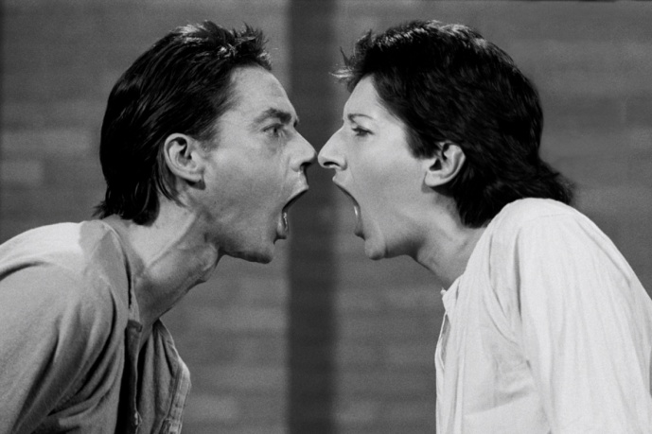

*Aaa-aaa* (1978), Marina Abramovic e Ulay

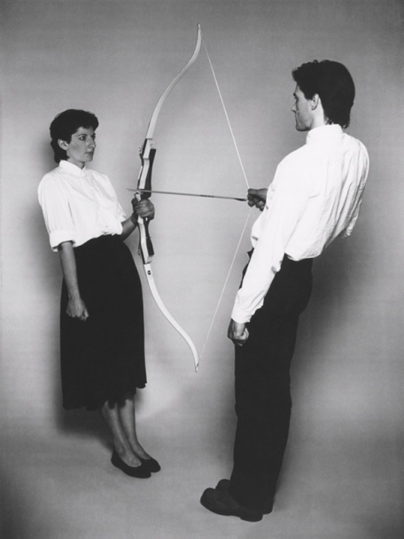

*The Other: Rest Energy* (1980), Marina Abramovic e Ulay

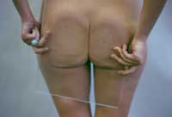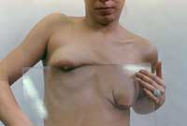

*Glass on Body* (1972), Ana Mendieta

Em 1980, a fotografia torna-se material da arte contemporânea – mudança que, para Rouillé (2009), é da ordem de natureza, pois a fotografia-objeto não explorava as especificidades da fotografia, enquanto que a *fotografia-material* da arte as valoriza. A ruptura do paradigma da relação entre fotografia e arte se inicia em 1980, quando cada vez mais entram em crise as noções tradicionais do papel do artista, do circuito das galerias e dos museus, além do papel da própria arte. Tal mudança propõe uma desmaterialização da arte, ou seja, realização de propostas efêmeras através de eventos e ações artísticas, contrapondo-se à ideia de originalidade e do culto à individualidade do artista.

Nesse período, enquanto os fotógrafos pretendiam desvencilhar-se da transparência e da nitidez fotográfica, os artistas as utilizavam em sua dimensão mimética, não no sentido de representação fiel da realidade, mas como material de referência que só remete a si mesmo (ROUILLÉ, 2009). É quando os critérios artísticos são deslocados que se fortalece a aliança “arte-fotografia”, como coloca Rouillé (2009), na qual a finalidade da representação não é mais a realidade, a noção de autor é revista e se dá um esgotamento dos materiais artísticos tradicionais, tornando definitivamente a fotografia um material artístico, sendo mais do que um vetor de continuidade a ações artísticas efêmeras no mercado de obras. Esta aliança não se refere, no entanto, à inserção da fotografia na arte, mas do seu uso estético enquanto material, por parte de artistas. Enquanto o fotógrafo parece preocupar-se com a forma e o fotógrafo-artista em criar novas possibilidades fotográficas, o artista volta-se para captar forças, buscando escapar do realismo (ROUILLÉ, 2009).

É com essa mudança de paradigma que a presença do corpo humano leva a fotografia para o rumo da superficialidade, como na obra de Patrick Tosani – não no sentido de futilidade, mas no de explorar imageticamente as superfícies –, com a fragmentação do corpo (como nos dípticos e trípticos de Thomas Florschuetz) e a dissociação da identidade ao rosto (a exemplo de Cindy Sherman), desconstruindo a unidade do sujeito individual e enfraquecendo a forma retrato (ROUILLÉ, 2009, p. 365).

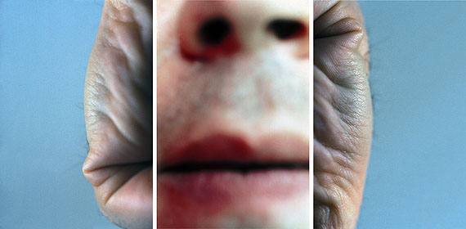

*Triptychon Nr. 09* (1988-90), Thomas Florschuetz

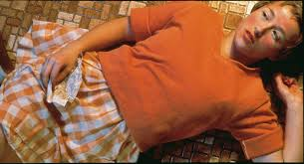

*Untitled #96* (1980), Cindy Sherman

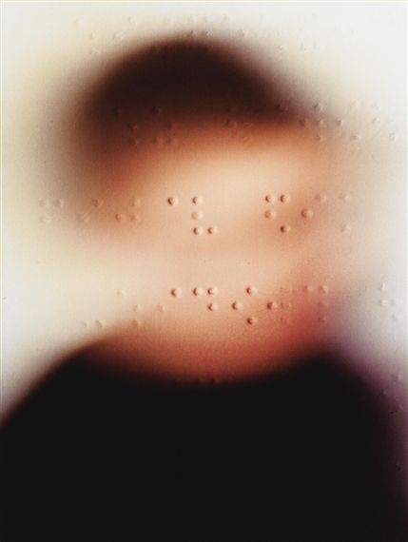

*Portrait N°5* (1985), Patrick Tosani

Já na década de 1990, houve uma mudança de conjuntura, na qual se estabeleceram outros trânsitos entre imagens, a partir dos dispositivos eletrônicos e digitais. Surge a obra enquanto passagem, objeto inacabado e em constante devir. John Hillard, por exemplo, aparece como um dos expoentes da desconstrução do modernismo.

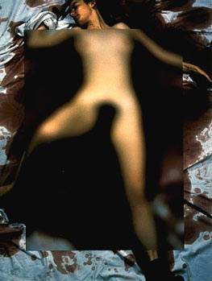

*Miss Tracy* (1994), John Hilliard

É no início do século XXI que se situa a superação do “aparente déficit de materialidade e de subjetividade” (ROUILLÉ, 2009, p. 344) da fotografia, a partir da reconfiguração dos critérios artísticos. Nesse momento, quando a arte se volta para o trivial, o banal e o cotidiano, é que a fotografia aparece como resposta para as questões de muitos artistas. Na contemporaneidade, portanto, a fotografia passa a ser considerada enquanto meio de expressão, explorando suas condições de produção, disseminação e recepção, e se debruçando sobre características inerentes a ela, como a falsificação e a reprodução (COTTON, 2013).

**Contemporaneidade: atravessamentos entre fotografia e corpo**

A questão “o que é o contemporâneo” suscita um complexo debate acerca da sua delimitação teórica e de sua definição conceitual. Não nos interessa aqui abordar essa discussão, mas, considera-se importante elencar a noção no que se refere às principais distinções entre a modernidade e a contemporaneidade, no que, acredita-se, esteja em diálogo com a produção fotográfica atual. Fatorelli (2013) elenca primeiramente que a tradição moderna baseia-se na relação dialética entre opostos excludentes – como entre documento e arte, objetividade e subjetividade –, enquanto que na contemporaneidade “prevalecem as associações, as superposições e as intersecções de imagens e de mídias, sem que se possa demarcar campos antagônicos” (FATORRELI, 2013, p. 84) e as fronteiras se encontram cada vez mais fluídas. Além disso, a partir das tecnologias digitais, instaura-se outra noção de realidade, fragmentada, construída e dependente de interfaces, na qual se partilha o visível e o invisível (FATORELLI, 2013).

A partir da inserção cada vez mais expressiva da fotografia no campo das artes, surgem novos debates a respeito do fotográfico. Para Soulages (2010), a fotografia tem uma dimensão poética, no sentido de que é um vestígio do encontro fotográfico entre fotógrafos e fenômenos. Sendo assim, teria um caráter paradoxal: ao mesmo tempo em que *parece ser* um reencontro com o objeto fotografado, *trata-se* da prova de sua perda, pois este não se repetirá – no máximo, apresentar-se-á com metamorfoses. Ou seja, “é essa ilusão de reencontros e essa imposição da perda que alimentam a prática fotográfica” (SOULAGES, 2010, p. 14). Já na leitura de Sontag (2010), seria isso que produziria a necessidade humana de consumir imagens, no entanto, esta reflexão de caráter nostálgico é substituída atualmente pela questão das potencialidades e dos limites da fotografia no seu suposto objetivo de restituir o objeto visto. Sob essa perspectiva, surge a análise do retrato enquanto categoria que subverte a lógica do i*sso foi* para a do *isso foi encenado*, sendo, segundo Soulages (2010), universalizável para todo o campo da fotografia. A fotografia aparece, portanto, muito mais associada ao artificial do que ao real, em uma lógica que se contrapõe à do instante decisivo.

Neste ensaio, apesar de não estar presente o formato de retrato, existiu “um desvio do objeto fotográfico de seu sentido mundano para adquirir um sentido fotográfico” (SOULAGES, 2010, p. 67), a partir da criação das paisagens corporais. Trata-se de dar mais importância à maneira fotográfica de produzir visibilidades, do que ao próprio objeto fotografado. Charlotte Cotton (2013) apresenta uma série de trabalhos de fotografia contemporânea que tem esta mesma motivação e método de trabalho: criação de estratégias, performances e eventos justamente para serem fotografados. “A origem dessa abordagem está na arte conceitual da década de 60 e 70, quando a fotografia se tornou veículo central na disseminação e na comunicação de maior amplitude de apresentações artísticas” (COTTON, 2013, p. 21). É uma categoria, portanto, que contesta a noção de fotógrafo como caçador, como aquele que captura instantes autônomos e estando distanciado da construção da imagem, surgindo, assim, o “fotógrafo perseguidor de negativos, um *homo faber*. Não se tira uma foto, ela é feita” (SOULAGES, 2010, p. 81). A criação fotográfica se inicia antes do clique e do registro da imagem.

Zhang Huan[7], performer e fotógrafo, em *To Raise the Water Level in a Fishpond* (1997), convidou cerca de quarenta trabalhadores migrantes em Pequim para ficarem nus em uma lagoa e, junto com ele, aumentar o nível da água com sua presença física. A performance coletiva também compõe os projetos fotográficos de Spencer Tunick[8], que, através das visibilidades criadas pela composição dos corpos nus, transforma o espaço. Em seu trabalho, os corpos são instalações.

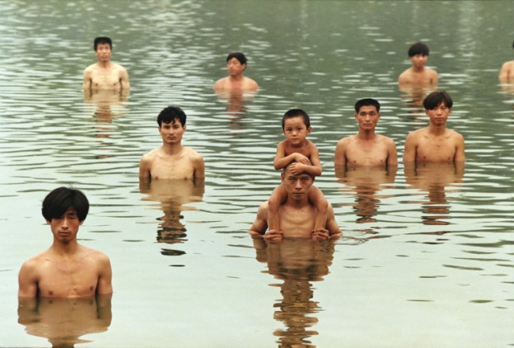 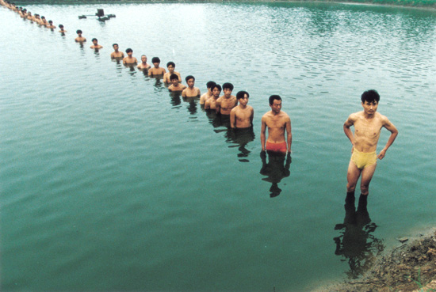

*To Raise the Water Level in a Fishpond* (1997), Zhang Huan

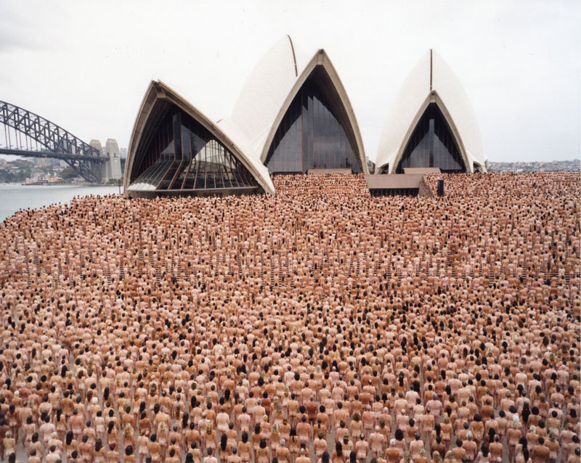

*Sidney* (2010), Spencer Tunick

Já na série *Tokyo Compression*[9] (2011), de Michael Wolf, não se trata da nudez, mas da relação direta do espaço urbano sobre o corpo que faz surgir novas visibilidades. As fotos mostram retratos de passageiros no metrô que, imprensados contra as janelas dos vagões, criam uma atmosfera de angústia através das deformações do corpo. As imagens chocam por revelar certa opressão cotidiana das grandes cidades, na qual o corpo está implicado.

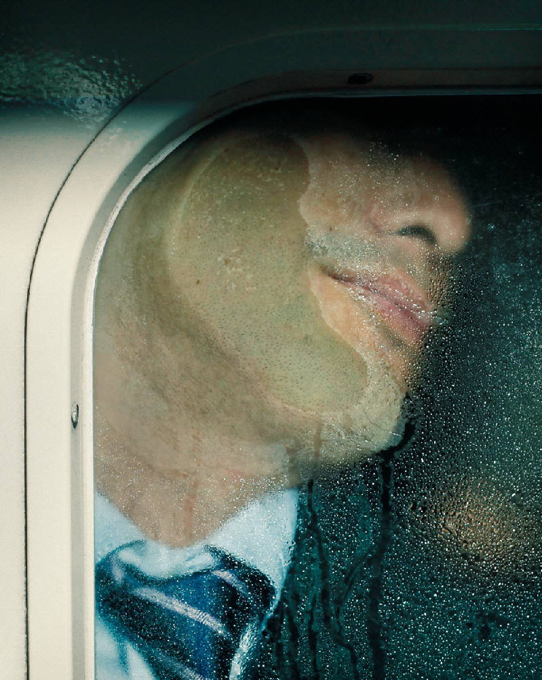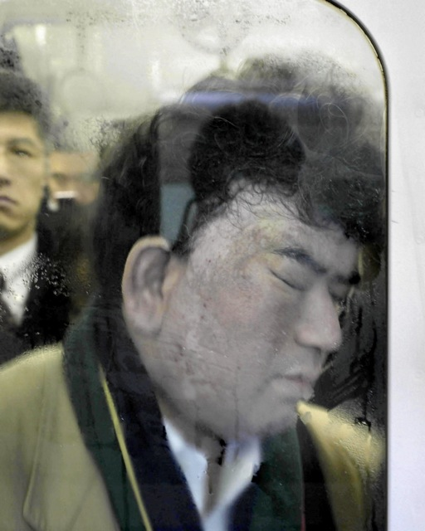

*Tokyo Compression* (2011), Michael Wolf

Em *Gestures of Demarcation* (2001), Melanie Manchot[10] explora os limites do corpo através de atos performáticos, construindo imagens nas quais anônimos esticam sua pele. Já Jeanne Dunning[11], em *The Blob* (1999), desconstrói a relação do corpo com sua própria fisicalidade, transformando a corporalidade tradicional em um corpo estranho e desconhecido.

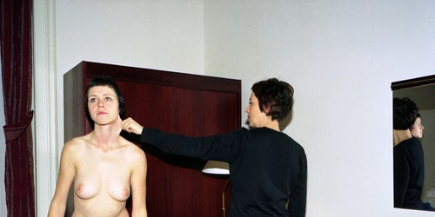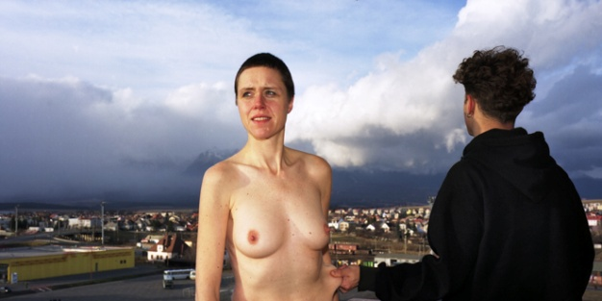

*Gestures of Demarcation* (2001), Melanie Manchot

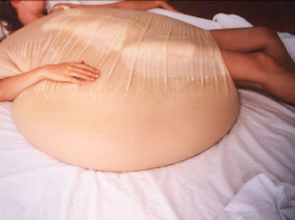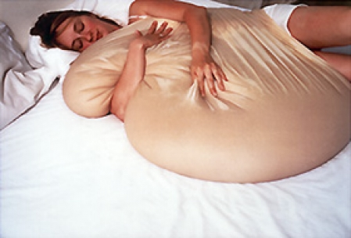

*The Blob* (1999), Jeanne Dunning

O ensaio aqui apresentado traz a interseção entre corpo e fotografia, explorando a superfície da pele e suas microformas, a fim de alcançar novas visibilidades da plasticidade do tempo vivido. A partir da fragmentação dos corpos e da utilização do recurso do *close*, o ensaio cartografa paisagens corporais, em fotos que decompõem o corpo até abstrair a referência da sua geografia. Nessa perspectiva, o retrato perdeu espaço, ao passo em que o sujeito perdeu sua unidade (RUOILLÉ, 2009). A seguir, estão elencadas as principais referências para este trabalho, sendo obras nas quais a fragmentação imagética do corpo e sua desconstrução se referem à reivindicação de novos olhares sobre ele.

Os autorretratos de John Coplans[12] (1984), que, centrados no corpo do próprio fotógrafo, também utilizam o *close* para fragmentar e isolar as partes do corpo, destituindo-as de narrativa, alteram suas dimensões e ultrapassam os usos do nu antes conhecidos. Além disso, o corpo e a pele, enquanto sua superfície, são usados como material artístico, através de uma fotografia precisa na exploração de texturas e formas (ROUILLÉ, 2009, p. 377). Já Thomas Florschuetz[13], apresenta em dípticos e trípticos coloridos na série *Early Body Figures* (1980-1990), composta por *closes* ainda mais próximos do corpo do que os de Coplans, causando uma maior desintegração do sujeito e um enfraquecimento da consistência carnal do corpo (ROUILLÉ, 2009, p. 378).

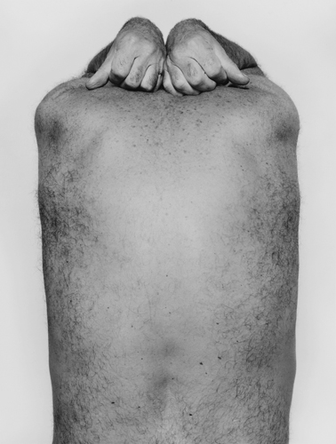

*Self-Portrait (Back with Arms Above)* (1984), John Coplans

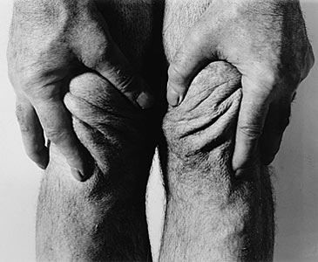

*Self-Portrait (Hands Spreads on Knees)* (1984), John Coplans

Karolina Raczy[14], por sua vez, com o trabalho *Anatomies* (2009), investiga mecanismos de interação emocional com o público, criando imagens que exploram os limites da subjetividade, fundamentadas nos conceitos de Antoine Artaud, como o “corpo sem órgãos”. A partir de formas fragmentadas, são investigados fotograficamente volumes e superfícies.

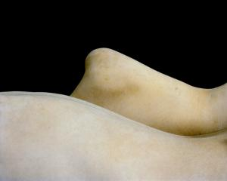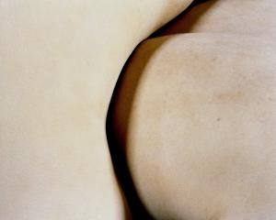

*Anatomies* (2009), Karolina Raczy

Já Nicholas Nixon[15], explora as ferramentas da fotografia de forma tradicional, utilizando uma câmera de filme preto e branco no território artístico, ao mesmo tempo em que se volta para temas como idosos e portadores do vírus da AIDS, se alinhando à tradição documental socialmente engajada. Sua preocupação formal se associa à luta social, mostrando que as duas abordagens podem estar interligadas, mesmo em um momento no qual a concepção documental vem sendo desvalorizada. No trabalho *Old Patients* (1983), fotografando idosos em hospitais através de *closes*, o resultado são fotos ricas em detalhes e uma escala de cinza usada sem dramaticidade. Em *Closes* (2008), ele explora, também a partir da fragmentação do corpo – mas dessa vez do seu próprio corpo envelhecido –, as texturas da expressão do tempo vivido em fotos preto e branco. Já em *Color* (2013), ele fotografa sua esposa, Babe, em fotos coloridas, mas ainda na estética do *close* e na investigação de texturas de rugas e outros relevos temporais.

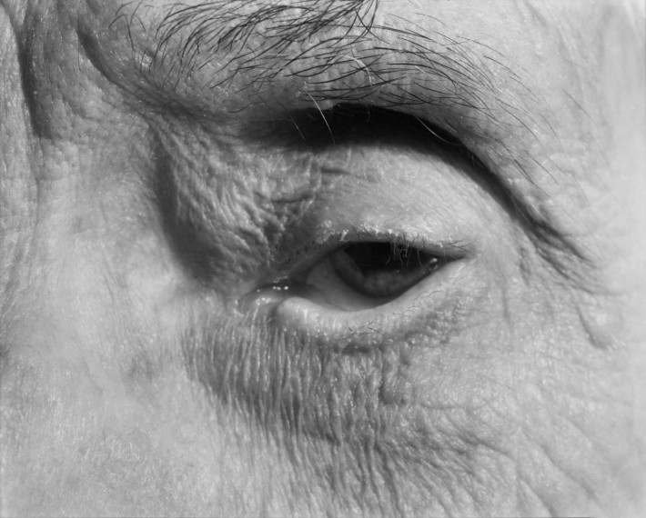

*Old Patients* (1983), Nicholas Nixon

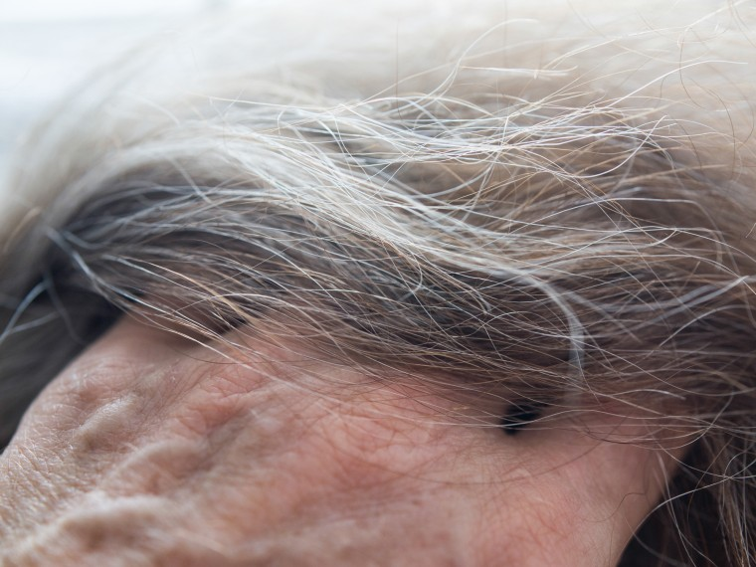

*Color* (2013), Nicholas Nixon

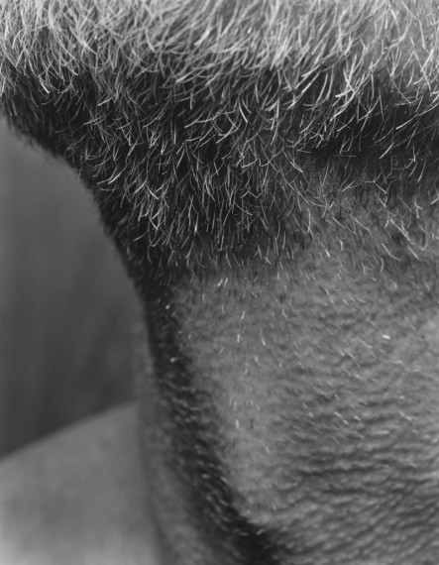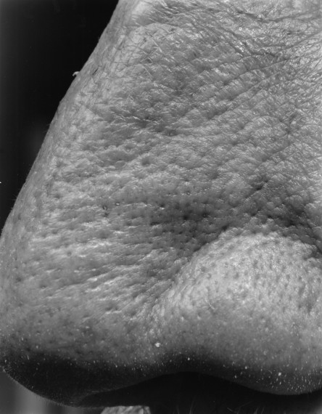

*Closes* (2008), Nicholas Nixon

Anastasia Pottinger[16], do mesmo modo, trabalha com a fragmentação corporal. Sua temática dialoga tanto com os trabalhos citados de Nixon, quanto com este ensaio aqui apresentado, por se tratar de fotografias com mulheres centenárias, nas quais é enfocada a plasticidade do tempo vivido expresso no corpo. *Centenarians* (2014) é um projeto que se propõe a fotografar mulheres nuas acima de 100 anos e, além das próprias imagens, busca uma interseção entre fotógrafa e modelos, estabelecendo uma relação de confiança mútua, evidenciada na intimidade presente nas fotografias.

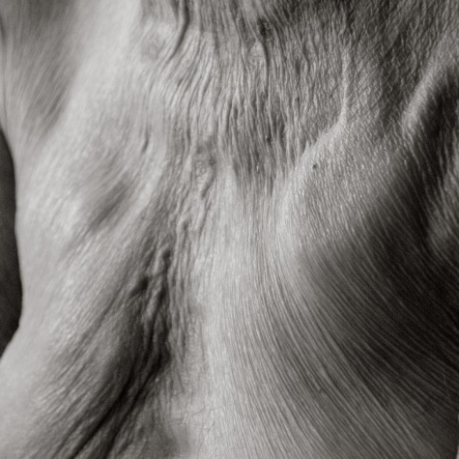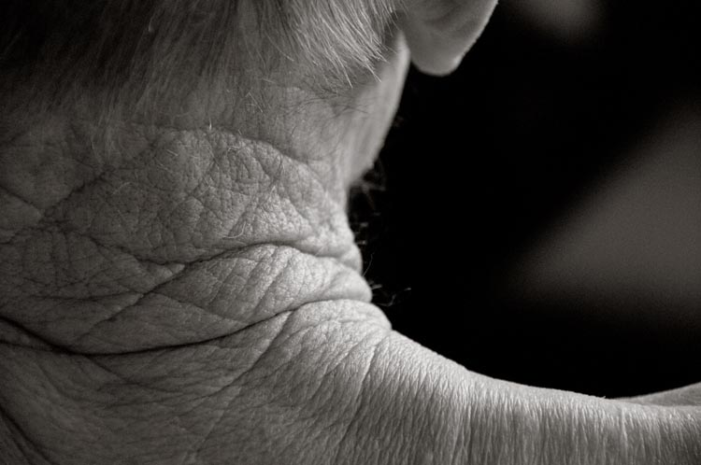

*Centenarians* (2014), Anastasia Pottinger

Outros projetos fotográficos resultantes da interseção entre fotografia e corpo se relacionam com este ensaio. Sophie Ristelhueber, por exemplo, em *Everyone*  (1984), registra cicatrizes em corporais decorrentes da guerra. Em suas fotografias, o corpo é território de ação da violência e, através da exploração da plasticidade dessas marcas, a pele é material artístico.

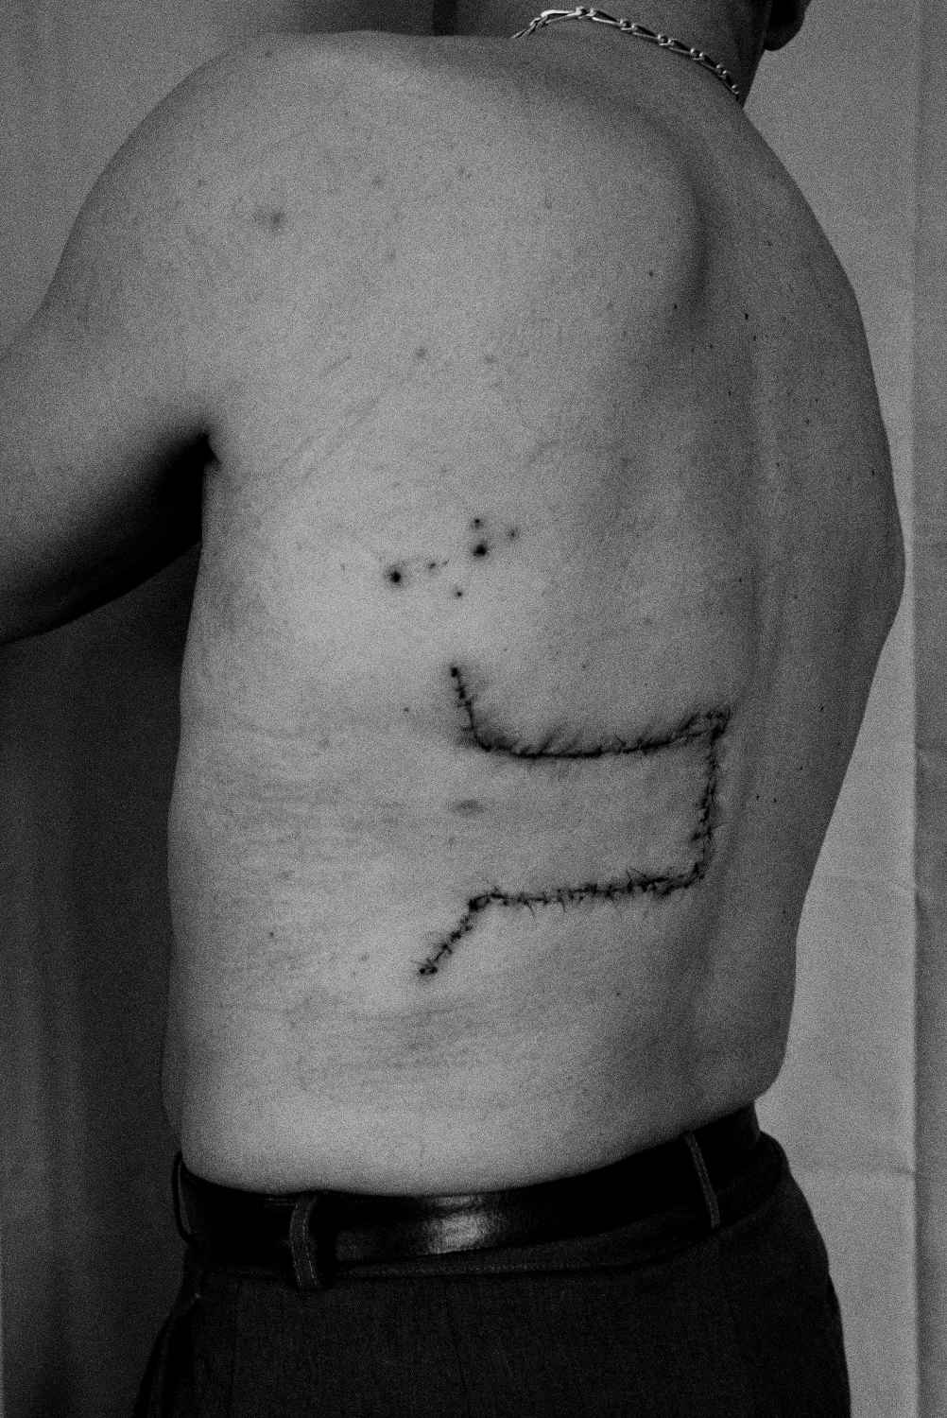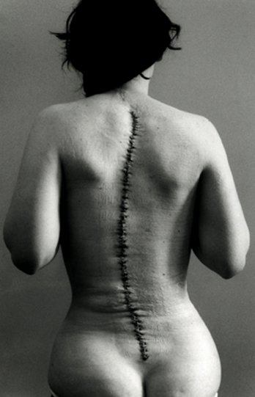

*Everyone* (1984), Sophie Ristelhueber

Em *Bodyscapes* (2013), de Carl Warner[17], o fotógrafo justapõe partes do corpo de modo tal a compor formas geográficas, como montanhas e vales, dando a impressão de serem fotos de paisagens naturais. Neste ensaio, no entanto, a expressão “paisagem corporal” refere-se à construção de paisagens a partir de *closes* de um único corpo, explorando as nuances e formas dele em uma outra dimensão, proposta como novas visibilidades. Algumas fotos de Warner, porém, se aproximam mais diretamente deste ensaio quando exploram mais as formas próprias do corpo em sua dimensão de paisagem do que a manipulação das imagens.

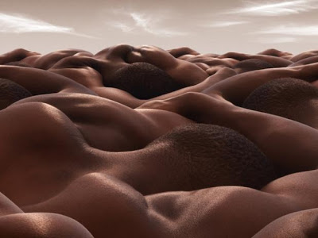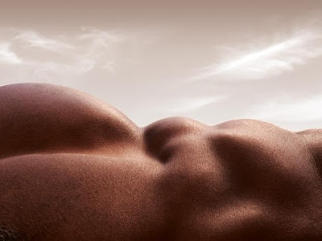

*Bodyscapes* (2013), Carl Warner

Outras referências encontradas, tanto fotográficas, quanto em vídeo, reverberam algumas das questões presentes neste ensaio. Muitas delas tratam da exploração das potencialidades do aparelho fotográfico, em sintonia com o que Flusser (2001) considera o fotógrafo: aquele que “procura inserir na imagem informações imprevistas pelo aparelho fotográfico” (FLUSSER, 2011, p. 18).

O autor coloca o fotógrafo como caçador, não mais do real, mas inserido na floresta densa da cultura, na qual ele busca objetos culturais (2010, p.49). O *homo ludens*, como o autor nomeia, é aquele que “brinca contra o aparelho”, que pretende esgotar suas possibilidades. Importante ressaltar que a definição do autor para fotógrafo difere da concepção de outros teóricos apresentados neste trabalho, pois ele apresenta a relação entre fotógrafo e aparelho através de um sistema complexo, no qual o fotógrafo tenta desvendar as potencialidades do aparelho, enquanto que a totalidade do programa deste continua impenetrável (FLUSSER, 2011, p.43). Por essa impenetrabilidade, os aparelhos fotográficos são chamados de “caixas pretas que brincam de pensar”. (FLUSSER, 2011, p.48). Nessa relação, fotógrafo e aparelho estão imbricados, amalgamados, sendo a competência do aparelho superior à do fotógrafo, que a explora, mas nunca a esgota. Nesse complexo aparelho-fotógrafo estão contidas as virtualidades do mundo pós-industrial: desvalorização do objeto e valorização da informação como poder.

O vídeo *Coda*[18] (2008), de Marcos Camargo, utiliza a associação entre as técnicas do *pixilation* (*stop-motion* que simula o deslocamento de objetos estáticos) e do *light-painting* para narrar a chegada de três bailarinas em suas casas. Inspirado na frase de Frederich Nietszche “É preciso ter o caos dentro de si para dar à luz uma estrela bailarina”, *Coda* descortina:

“a verdade que se esconde por trás de suas imagens irretocáveis e do modelo de felicidade que representam. Ícones de perfeição, criados pelo figurino, a maquiagem e as coreografias impecavelmente sincronizadas, elas deixam transparecer o caos que carregam em si. Fragmentos de suas vidas bailam diante dos olhos do espectador, enquanto as bailarinas rodopiam delirantes em busca de libertação.” (CAMARGO, 2008)

Desse modo, o vídeo se debruça sobre os padrões estético-sociais que contornam o estereótipo da dançarina, dialogando com os questionamentos presentes nesse ensaio sobre o âmbito corporal desse padrão.

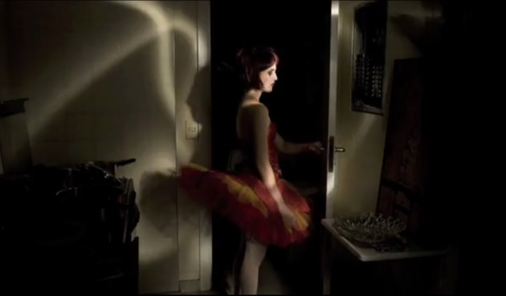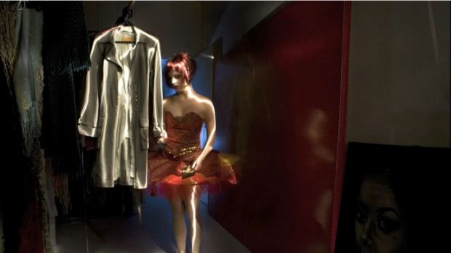

Frames de *Coda* (2008), Marcos Camargo

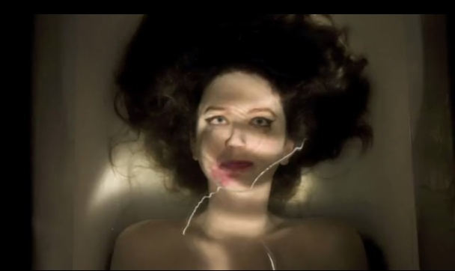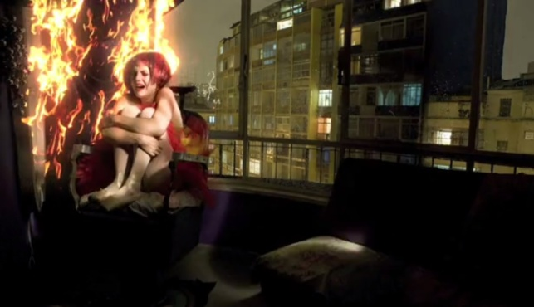

Frames de *Coda* (2008), Marcos Camargo

As três referências apresentadas a seguir se posicionam no limite entre a imagem fixa e a imagem em fluxo, tanto por se tratar de uma sequência de fotos em movimento, quanto por ser uma sobreposição de fotos em uma única imagem. É a partir do não prevalecimento das convenções associadas à fotografia ou ao vídeo (FATORELLI, 2013), que esses artistas exploram outras visibilidades do corpo.

Seguindo a vertente da exploração do movimento, o vídeo *Choros* (2011) é um exemplo da investigação atual sobre possíveis visibilidades para o corpo em movimento. Nele, Michael Langan utiliza avançados recursos de composição digital e registra os sucessivos rastros deixados pelo movimento, explorando as novas visibilidades que a dança, a partir da mediação tecnológica, cria para o corpo. Combinando música, dança e multiplicação de imagens, o vídeo aumenta a percepção visual do movimento e, assim como neste ensaio, investiga as potencialidades imagéticas desse diálogo.

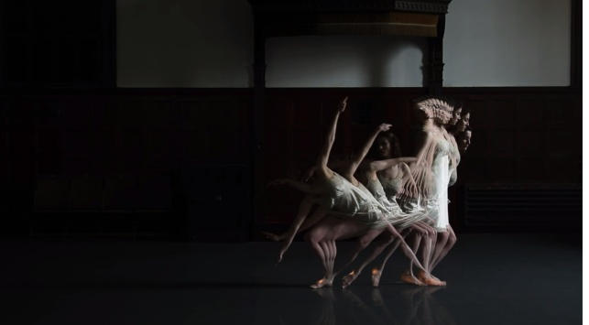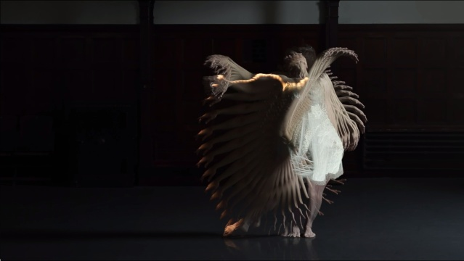

Frames de *Choros* (2011), Michael Langan

No ensaio *Nude*[19] (2012), Shinichi Maruyama utiliza cerca de dez mil fotos de cada dançarina para criar um efeito de longa exposição a partir do uso de velocidade alta do obturador. O efeito da sobreposição das imagens cria novas visibilidades para o corpo através da dança e da linguagem fotográfica. É este diálogo entre a estética da cinestesia e a estaticidade da fotografia que o torna uma das referências para este ensaio.

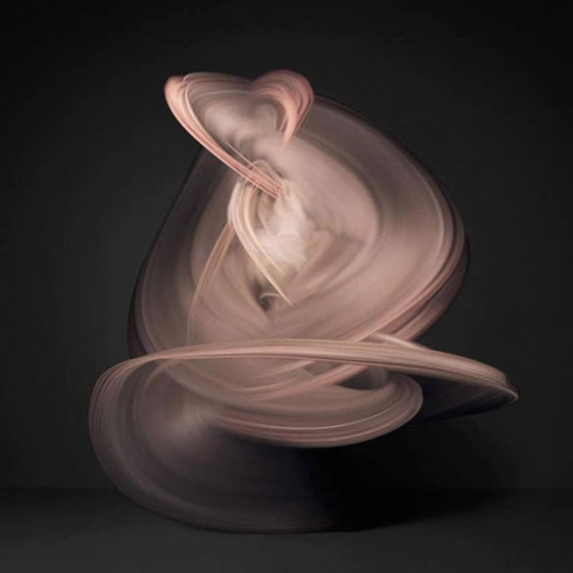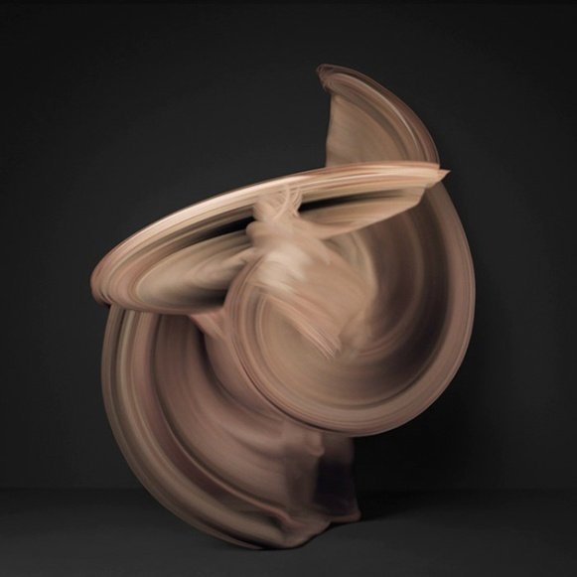

*Nude* (2012), Shinichi Maruyama

A série de fotos de Nir Arieli traz também novas visibilidades do corpo através da dança e da linguagem fotográfica. Intitulada de *Tension* (2013), o fotógrafo utiliza sobreposições de fotos com dançarinos seminus, criando formas abstratas que captam a força e destacam os movimentos musculares.

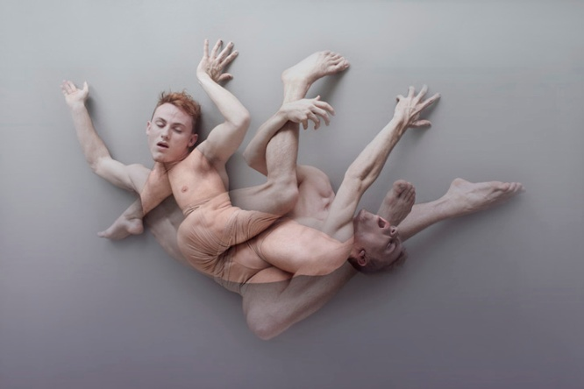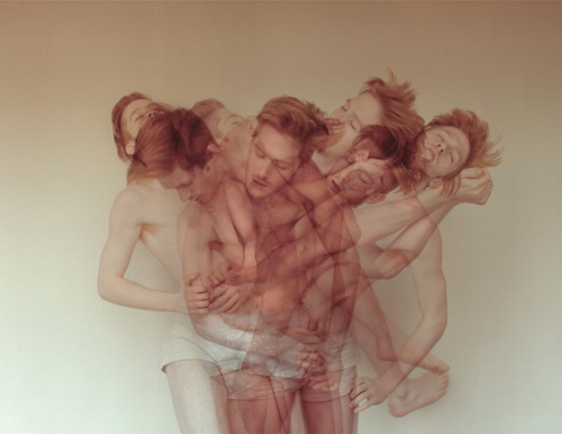

*Tension* (2013), Nir Arieli

Assim, a partir dessas referências, aprofunda-se a proposta deste ensaio de investigar imageticamente outras possíveis visibilidades do corpo – que, através da dança, tornam-se visíveis –, compreendendo que, a partir da fotografia, é possível “redefinir a natureza da experiência comum (...) e acrescentar quantidade de materiais que nunca chegamos a ver” (SONTAG, 2010, p.173). Trata-se de explorar as novas visibilidades do que é tangível, ou ainda, as formas e microformas imperceptíveis da pele e do corpo.

A fotografia contemporânea, assim como o corpo, é um lugar de atravessamentos e de passagem. Para Deleuze (apud FATORELLI, 2013), as máquinas de imagem são máquinas de explorar o tempo, de maquinar o tempo, apontando como a técnica proporciona o engendramento de novos tempos, de diferentes modos de temporalização da imagem. A fotografia não está mais sob a lógica do instantâneo, e a partir do “tempo múltiplo, simultaneamente passado, presente e futuro” (FATORELLI, 2013, p. 88) é que coloca questões. O trabalho de Doug e Mike Starn, *Double portrait in swirl* (1985-1986), por exemplo, apresenta uma “precária, lacunar e instável” montagem fotográfica, na qual se faz presente os efeitos corrosivos do tempo (FATORELLI, 2013, p. 50).

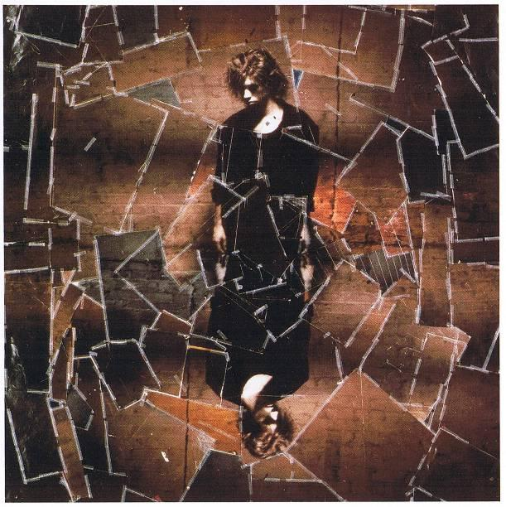

*Double portrait in swirl* (1985-1986), Doug e Mike Starn

Ao longo da história da fotografia, a relação com a temporalidade se transformou. Enquanto que para Sontag (2010), a partir de suas reflexões sobre a fotografia documento, “uma foto é apenas um fragmento e, com a passagem do tempo, suas amarras se afrouxam” (SONTAG, 2010, p. 86), para Rouillé (2009), que questiona essa noção, contrapondo a relação da fotografia-documento enquanto subserviente ao tempo cronológico, a fotografia-expressão se rebelaria contra ele, a partir da subjetividade do fotógrafo e das formas.

A fotografia contemporânea, portanto, se contrapõe à lógica da temporalidade documental (pontual de tomada instantânea), instaurando uma maior complexidade à questão do tempo (simultaneidade entre passado, presente e futuro) (FATORELLI, 2013). O mais relevante para este ensaio é a temporalidade fotográfica do corte temporal operado pelo clique da câmera, uma rasura passado-futuro (ROUILLÉ, 2009). Essas temporalidades complexas estão implicadas na nova relação entre o sujeito da percepção e as imagens na própria fotografia, não se referindo apenas à fotografia com baixa velocidade, que gera imagens borradas ou tremidas, pois “os modos de temporalização da fotografia não se circunscrevem às opções técnicas disponibilizadas pelo aparelho fotográfico” (FATORELLI, 2013, p.44).

A noção de temporalidade da fotografia enquanto documento referia-se à reprodução mecânica do real, considerando que as fotos seriam uma “fatia do tempo” e não um fluxo (SONTAG, 2010, p. 28). A fotografia contemporânea possibilita a elaboração de novas tramas do irrepresentável, como a memória e tempo, através de novas visibilidades. A condição temporal que se insere na fotografia é complexa e multidirecional, e se desenvolve sob duas perspectivas: primeiro, a partir da reprodutibilidade e, segundo, pelas diferentes questões temporais implicadas em cada dispositivo (FATORELLI, 2013).

Essa nova relação entre a temporalidade e a fotografia resulta na construção de novos “modos de temporalização da imagem” (FATORELLI, 2013, p. 85) e traz desdobramentos para a gênese da imagem, problematizando as relações da produção fotográfica com a antiga ontologia, na qual se acredita haver uma representação objetiva e direta do referente. No momento atual, identifica-se uma nova fotografia relacionada às múltiplas temporalidades, a temporalidades sobrepostas (FATORRELI, 2013). “Esse lugar de múltiplas convergências ocupado pela imagem é o da complexidade temporal” (FATORELLLI, 2013, p. 49). Assim, neste ensaio, o corpo e o tempo estão “na fronteira entre o visível e o invisível” (UNO, p.57) e são investigados imageticamente em sua dimensão sensível.

**Cartografias: processos de propósito e memória**

No sentido de propor uma possível desconstrução do discurso sobre o tempo enquanto variável de deterioração do corpo, o envelhecimento se relaciona neste trabalho com potências criadoras e criativas da dança. Dançarinas acima de 40 anos foram convidadas a improvisar, individualmente, no estúdio fotográfico, a partir de temáticas sugeridas pela fotógrafa. Elaboradas através de entrevista com as dançarinas, realizada antes da sessão de fotos, as temáticas foram fios condutores de cada improvisação, propondo uma abordagem autobiográfica. Nessas improvisações, o próprio corpo questiona a si mesmo e a sua relação com o tempo. Assim, se buscou construir visibilidades da relação entre o corpo que dança e o tempo, articulando texturas do envelhecimento, formas do corpo e fragmentos de movimento.

Através da improvisação, as dançarinas se debruçaram sobre questões como corpo e tempo. Trata-se do movimento de um corpo vivido em sua sensibilidade, afetividade, expressividade, espacialidade e temporalidade. Um corpo que constrói sua subjetividade através da sua relação com o mundo, com os outros e com os objetos – portanto, no âmbito da experiência. O corpo que dança empenhado em dançar, respeitando seus movimentos e silêncios, reencontra sua trajetória fazendo emergir suas metamorfoses em um movimento que propõe questões, em uma dança enquanto meio de pesquisa. Desse modo, “o próprio fazer artístico, enquanto uma experiência de vida que ali se encontra”, é construído como campo de investigação (GATTI, 2008, p. 4).

Para investigar as potencialidades desse corpo envelhecido, foi preciso encontrar uma proposta de dança permeável, que possibilitasse uma imersão corporal. Assim, a poética das improvisações se deu por *processos de propósito*, procedimento elaborado por Ivani Santana (2006), com o qual se desenvolveu uma dança que não se impôs à dançarina, mas que propiciou a exploração das condições sensório-motoras do corpo, através da condução da improvisação por um conceito. Desse modo, o fazer-dançante deste trabalho respeita a diversidade do corpo feminino, colocando-o como sujeito, possibilitando a compreensão do fazer artístico que emerge desse corpo. Essa opção metodológica buscou potencializar as possibilidades corporais das dançarinas, explorando suas múltiplas experiências. A dançarina aparece, portanto, como eixo fundamental do trabalho, exercendo sua necessidade de se expressar através do papel de “intérprete-criadora” (SANTANA, 2006).

No ensaio, cada propósito é pensado para criar uma metáfora corporal. A elaboração dessas estruturas condutoras se deu a partir do roteiro de perguntas abaixo, produzido para definir os rumos de referência da improvisação de cada dançarina e pensado para enredar o corpo na memória:

* Existem limites no seu corpo impostos pelo tempo? Se sim, lhe interessa enfrentá-los?
* Como você percebe a mudança em seu corpo e na dança que ele realiza?
* O envelhecimento trouxe novas possibilidades de criação?
* Qual o lugar da dança no corpo envelhecido?
* O que lhe move e lhe faz permanecer na dança?
* Até quando você vai dançar?

Considerando que a “memória na arte contemporânea instaura a identidade pelo corpo e pelas ações do corpo calcado nas experiências” (GATTI, p. 21), para sensibilizar a memória corporal, os processos de propósito sugeridos apontaram para uma improvisação autobiográfica, conduzida por experiências vividas. É a própria memória da pele que tece o movimento (LIMA, 2009, p. 88), a partir de afetos efetivamente interessados. Trata-se de uma condição corporal adquirida pela experiência e percepções que o tempo confere ao corpo, pois “os bailarinos dançam a si mesmos, suas trajetórias, seus corpos, suas idades” (LIMA, 2009, p. 91).

Assim, a dança improvisada tem uma perspectiva autobiográfica sem, no entanto, possuir caráter mimético. Trata-se de propor à dança um deslocamento para questionar a relação de pertencimento ao corpo. É um deslocamento dos limites da linguagem fotográfica através da intensidade da presença do corpo, explorando os espaços entre esses limites – do corpo, da linguagem e entre eles. Assim, os processos de propósito não se referem a uma intenção ou a um objetivo, mas a uma diretriz a partir da qual se tece a rede do fazer-dançante, na qual o corpo é envolvido na tessitura do tempo vivido. A memória, portanto, afeta o corpo através do “imaginário de improvisação” (SILVA, 2009, p. 79) da dançarina.

Durante a improvisação foram utilizadas trilhas sonoras compostas originalmente para o trabalho, pelos parceiros convidados João Santana, Cebola Pessoa e Ian Cardoso, bem como a trilha do filme *Her* (Spike Jonze, 2013), composta pela banda canadense Arcade Fire. As músicas, escolhidas por seu caráter imersivo, se emaranharam com a dança fragmentada sobre a vida vivida no e pelo corpo, durante o processo de criação.

A presença da fotógrafa não apenas direciona a dança através dos processos de propósito, mas também a condiciona às especificidades da fotografia em estúdio. O trabalho, portanto, propõe uma desterritorialização da dança do espaço cênico para essa outra configuração de espaço ainda mais delimitado. Desse modo, é em um ambiente marcado pelas condições fotográficas que, a partir de suas memórias e guiada pelo propósito, a dançarina exerce seu lugar de criadora, sendo estabelecida, assim, uma dança recortada pela fotografia.

Essa desterritorialização foi pensada também para possibilitar a investigação da paisagem corporal da dançarina delineada pelo tempo através da nudez, buscando compor a dimensão idiossincrática da variável tempo no corpo. A nudez, portanto, aparece como recurso metodológico para explorar fotograficamente as novas visibilidades da dança no corpo envelhecido. Para isso, foi preciso estabelecer um certo vinculo com as dançarinas durante as sessões, tornando a exposição dos corpos frente à câmera, com suas contradições e fragilidades, um momento de cumplicidade.

**Paisagens corporais em dança: investigação fotográfica**

No desenho de trajetórias do corpo das dançarinas (SANTANA, 2006), a dança também condiciona a fotografia no estúdio. Por isso, foi preciso elaborar uma organização com o equipamento disponível no estúdio da Faculdade de Comunicação da UFBA que não só permitisse uma ampla exploração do espaço pela dançarina, como também formasse um esquema de luz no qual fosse possível manter uma unidade estética, mesmo com os movimentos da dançarina e a mudança de posição dela em relação à luz. Considerando a luz modular enquanto criadora de visibilidades singulares por tornar visíveis somente certos aspectos das coisas, “não acessíveis direta à vista, mas atualizadas em imagens concretas” (ROUILLÉ, 2009, p. 267), o esquema de luz 1 utilizado consistia em um contraluz parcial, no qual dois *softboxes* médios foram direcionados para o fundo do estúdio, associados aos dois flashes Atek Digital 200 em potência média (na escala de 0 a 10, foi utilizada a 5), produzindo um branco perfeito e uniforme. Como as paredes do estúdio são todas brancas, a luz rebatia e iluminava a dançarina. No entanto, esse esquema, ao passo que valorizava as formas dos instantes registrados do movimento, não explorava a textura da pele.

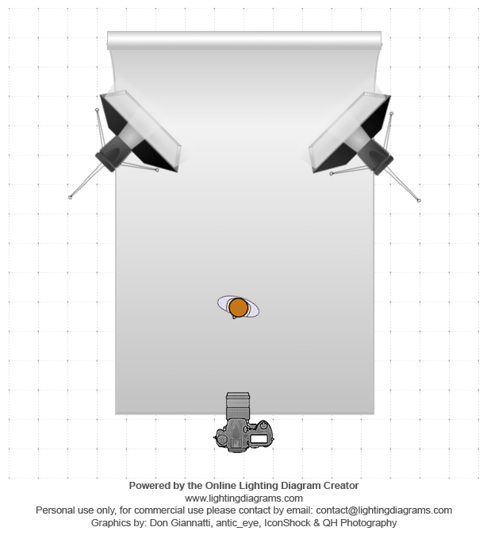 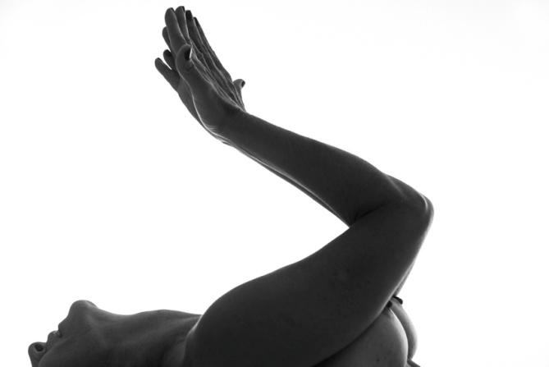

Esquema de luz 1

Assim, foi acrescentado um terceiro flash Atek 160 plus, no lado direito do estúdio, tornando a luz principal do esquema lateral. Nas peles mais escuras, o flash lateral foi utilizado em potência máxima, nas peles mais claras, em potência média. Para suavizar o contraste entre o lado diretamente iluminado do corpo e o que estava na sombra, foi acrescentada ao esquema de luz 1, uma sombrinha grande não difusora com fundo preto, pois o contraste entre o fundo branco e o corpo em escala de cinza já era muito marcante. Com o objetivo de uniformizar a estética do ensaio, o esquema de luz 2 foi utilizado em todas as sessões de improvisação com as dançarinas.

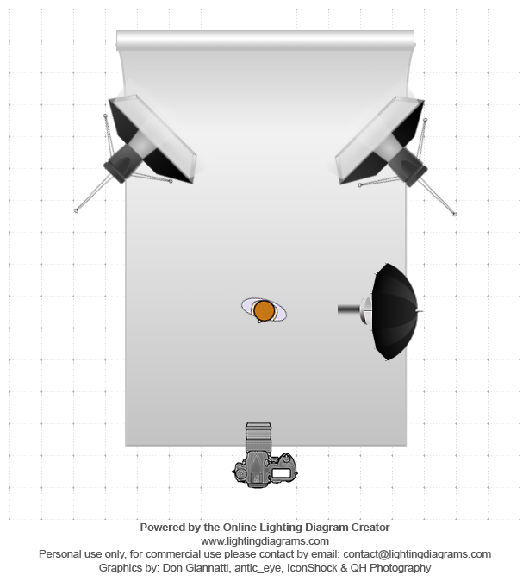 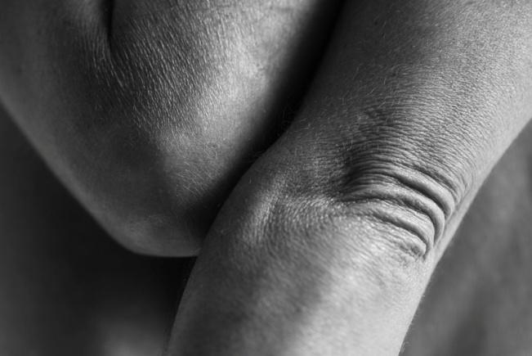

Esquema de luz 2

Através da técnica *high key*, o estúdio foi ocupado pela intensidade do vazio de uma folha em branco. O espaço instaurado pelo branco surge como emergência e potência da forma. Trata-se do contraste entre a textura e a forma do corpo, e a espacialidade indeterminada, flutuante, imprecisa e impalpável do branco: “ele surge e existe por toda parte, tudo pode ser decomposto e desdobrado, tudo é gesto e movimento” (UNO, 2012, p. 83).

Partindo da concepção de investigação fotográfica enquanto cartografia da paisagem corporal, optou-se pela fotografia em *close*, por possibilitar a ampliação da percepção visual e revelar dimensões nem sempre visíveis do corpo. Assim, surgiram novos aspectos visuais a serem explorados fotograficamente, propiciando uma imersão nas sutilezas desses corpos. Nesse sentido, Sontag (2010) afirma que a fotografia permite brincar com a escala do mundo: reduzi-la, ampliá-la, recortá-la e adaptá-la, alargando assim, a esfera do visível. Neste trabalho, através do *close*, a linguagem fotográfica foi utilizada na exploração da “geografia do corpo” (SONTAG, 2010, p. 116). Para a autora, as gerações educadas pela fotografia conseguem ver o corpo em seu aspecto geográfico, para além de um simples objeto, sendo possível que as costas sejam uma metáfora de uma paisagem e vice-versa (SONTAG, 2010). Desse modo, foram utilizadas as lentes 105 mm e 70-200 mm *f*2.8 da *Nikkor*, acopladas a uma Nikon D600 que, por ser *full frame* e oferecer uma maior qualidade nos arquivos de imagem, possibilitou a exploração das nuances dos fragmentos e das texturas do corpo.

Além de potencializar a cartografia das formas corporais e das microformas da pele, a fragmentação realizada pela fotografia em *close* possibilitou destacar a singularidade de cada dançarina, a partir da visualidade da memória emaranhada à pele e ao corpo, buscando-se ressaltar a dimensão de paisagem das formas do corpo. Para isso, o enquadramento horizontal foi privilegiado para fortalecer esta escala referencial, tendo a câmera sido posicionada na altura da parte fotografada do corpo, mantendo o ponto de vista das fotos no horizonte direto.

Para explorar ainda mais a textura na fotografia, escolheu-se a estética do preto e branco, compreendendo que em relação ao fundo branco *high key,* as formas do corpo ganham mais destaque, bem como a visualidade destas se destaca com a ausência de cor. Assim, foi possível estabelecer uma unidade estética às diferentes tonalidades de pele, criando uma escala de cinza entre as séries de fotografias de cada dançarina, para ressaltar a textura em detrimento da cor.

Além disso, o uso do *close* desvincula a identidade da imagem do rosto, não se tratando, no entanto de um esvaziamento da alteridade desses corpos, mas de propor que a identidade seja construída pela própria paisagem corporal – e nas novas visibilidades que a dança proporciona – e pela expressão idiossincrática da plasticidade do tempo vivido. Porém, estar diante – fotograficamente – desse corpo, dessa matéria, é considerá-lo como sintoma, como índice, como vestígio?

A cartografia dos corpos envelhecidos que dançam começa no mapeamento de dançarinas acima de 40 anos, residentes em Salvador, tendo como principais eixos de contato a Escola de Dança da UFBA e o Balé do Teatro Castro Alves. Fundamentada pelo estudo da bibliografia inicial deste trabalho, foi elaborada uma carta-convite, apresentada a seguir, para sondar o desejo e a disponibilidade das dançarinas em colaborar com o projeto.

“Assunto: sobre projeto fotográfico  
Olá, (nome da dançarina),

Como combinado por telefone, segue o resumo da proposta:

O projeto *Ensaios sobre o tempo: (in)visibilidades da dança no corpo* propõe um diálogo entre a fotografia e o corpo plasmado pela dança e delineado pelo tempo, cartografando a paisagem corporal do tempo e investigando a memória emaranhada à pele.

Através da improvisação, o corpo que dança empenhado em dançar, respeitando seus movimentos e silêncios, narra sua trajetória e suas metamorfoses. A partir de suas afecções, a dançarina exerce seu lugar de criadora. Para sensibilizar a memória corporal, serão sugeridas temáticas a serem abordadas autobiograficamente. A investigação do fazer artístico se dará, portanto, através do próprio processo criativo, a partir do registro fotográfico e videográfico realizado em estúdio. Nas imagens corporais sobre o imbricamento da memória à dança, o corpo é investigado enquanto objeto de arte: a pele e o corpo nu são rascunhos do tempo, como nos traços de Giacometti. Assim, através dos fragmentos de movimento, da presença/ausência do corpo-imagem e da corporeidade construída entre o visível e o invisível, cria-se a narrativa fotográfica sobre a plasticidade do tempo.

No mais, estou disponível para aprofundar quaisquer questões relativas ao projeto.

Abraço,

Amana Dultra”

Após o primeiro contato, alguns aspectos do projeto foram modificados. Essas mudanças se referem à elucidação dos conceitos utilizados no trabalho e na reformulação da metodologia. Os processos de propósito, antes pensados para serem formulados previamente, passaram a ser criados a partir da entrevista com cada dançarina. Já o objetivo de investigar a plasticidade do tempo teve como novo recorte a plasticidade do tempo vivido, bem como houve a mudança do título, a partir da compreensão de que o principal objeto da pesquisa não seria o tempo, mas o corpo. Também foi repensado o uso da palavra “ensaio”, cujo plural pretendia se referir ao duplo significado da palavra, abarcado tanto no campo da fotografia quanto no da dança.

Os seguintes conceitos foram elencados como chaves para o projeto: *diálogo* entre fotografia e corpo; *cartografia* da *paisagem corporal*; o corpo investigado enquanto *objeto de arte*; *presença/ausência do corpo-imagem*; corporeidade construída entre o *visível e o invisível*; *narrativa* fotográfica e *plasticidade* do tempo. Se, por um lado, os conceitos *presença/ausência do corpo-imagem* foram descartados do projeto, ficou clara a necessidade de explicitar neste memorial os seguintes pontos: como a fotografia e o corpo seriam mutuamente afetados durante as sessões no estúdio, configurando um *diálogo* entre eles; a apropriação dos termos da geografia como *paisagem* e *cartografia* pela dimensão dada ao corpo através de *closes*, dando uma visualidade de relevo a este; as “(in)visibilidades” ou o questionamento das fronteiras entre o *visível e o invisível* enquanto investigação das novas visibilidades que a dança proporciona ao corpo envelhecido; a dimensão *narrativa* da fotografia, não enquanto uma história a ser contada linearmente, mas como uma teia de fragmentos da história desses corpos; e a *plasticidade* *do tempo*, que, após a conclusão de que se tratava do estudo de uma variável ínfima na escala temporal – a do tempo vivido por cada ser humano –, foi compreendida enquanto investigação da expressão da visibilidade em um objeto específico, o corpo das dançarinas.

No processo de convidá-las, algumas questões centrais do trabalho apareceram tensionadas no discurso das dançarinas, sobretudo na relação corpo e envelhecimento:

“Me sinto desconfortável na situação que vc (sic) nos coloca, expondo e registrando justamente nosso aspecto corporal fragilizado. Saiba que o tempo e a experiência trouxeram muitos ganhos em termos de percepção e entendimento do mundo ao nosso redor, mas ‘destroçou’ o domínio do movimento corporal (...) é uma questão de foro íntimo de desconforto, por conta do desgaste corporal de uma ex-bailarina de 74 anos.” (ROBATTO, 2014)[20]

A partir disso, a nudez total foi reavaliada pela fotógrafa como critério para participação ou exclusão das dançarinas no projeto. Assim, foi criada uma escala de nudez, da total à parcial com roupa íntima, à semiparcial com peças de roupa que protegem as partes íntimas, terminando no uso de roupas mais curtas deixando à mostra apenas parte das pernas, braços, mãos e rosto. Desse modo, a decisão da extensão da nudez foi parte do processo compartilhado de desenvolvimento da proposta entre as dançarinas e a fotógrafa, no qual a própria dançarina escolhia quais partes do corpo poderiam ser fotografadas, assim como escolhemos qual parte da nossa história de vida iremos contar.

A primeira sessão de fotos, com Gal Villas-Boas, foi o momento de experimentar a abordagem metodológica e o esquema de luz escolhidos. De antemão, a dançarina já havia aceitado fazer as fotos em nu parcial. Durante a entrevista, ela contou ter uma boa relação com o corpo, por praticar yoga e manter a capacidade elástica dos músculos. Aos 51 anos, tendo participado do BTCA, Gal se orgulha da flexibilidade e de nunca ter se acidentado ao longo da carreira como dançarina. Assim, o propósito escolhido para conduzir esta improvisação foi *Corpo*. A exploração da flexibilidade pela dançarina se fez presente na sessão, como nas fotos a seguir.

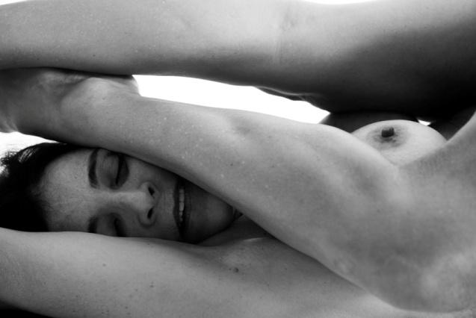 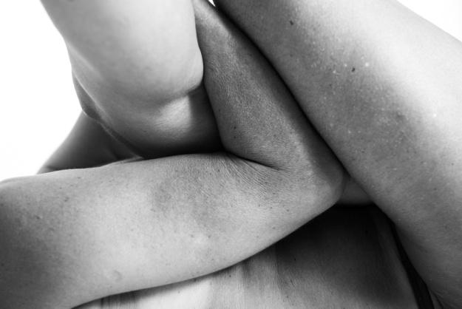

Na segunda sessão de fotos, com Rosa Barreto, houve o acordo prévio de nudez parcial. Com 49 anos, ela é dançarina do BTCA. Durante a entrevista, a dançarina foi quem respondeu mais enfaticamente à pergunta sobre o enfrentamento dos limites impostos pelo tempo sendo isso, inclusive, o que a movia a dançar. Por isso, foi escolhido o propósito *Movimento no limite do corpo*. A improvisação foi marcada pelo enfrentamento das limitações do corpo através da exploração do equilíbrio (o que levou a dançarina, inclusive, a cair enquanto dançava), bem como pelos limites que definem a própria forma do corpo, como nas fotos abaixo.

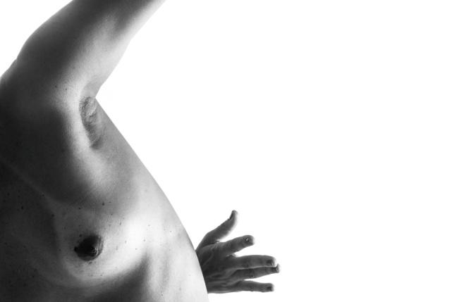 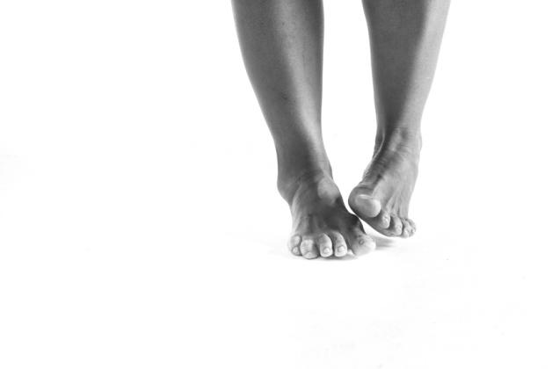

Na sessão com Sônia Gonçalves, novamente, havia o acordo prévio da nudez parcial e, durante a entrevista, ela disse entender que fazia parte do seu papel de artista afirmar a possibilidade da dança para corpos fora do estereótipo, não apenas mais velhos, mas também “acima do peso”, desconstruindo a associação entre leveza e magreza. Desse modo, o propósito escolhido para a improvisação foi *Desejo de outros corpos para outras danças*. As fotos buscaram, portanto, explorar as formas curvilíneas desse corpo, como se vê em seguida.

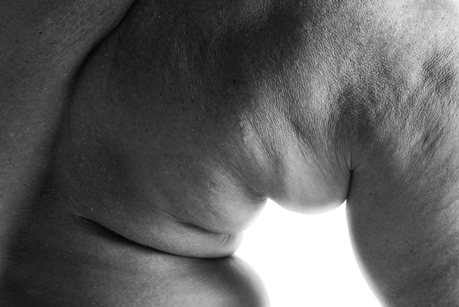 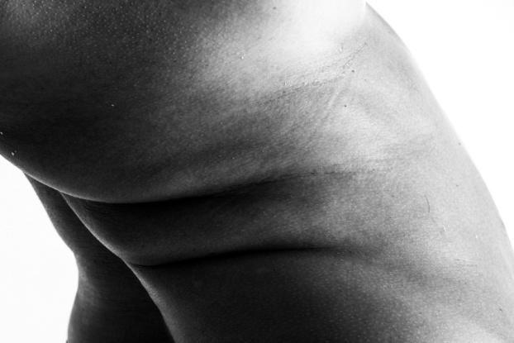

Já a sessão com Laís Salgado, foi precedida de uma conversa na qual foi apresentada a proposta do projeto. Tendo sido professora da Escola de Dança da UFBA, aos setenta e três anos, morando há quase 20 anos nos Estados Unidos, ela continua se dedicando à dança, ministrando aulas de improvisação e de dança afro, o que foi muito enriquecedor para a experiência no estúdio. Sua última apresentação foi em 2011, quando participou de um espetáculo como Oxalá, o orixá mais velho e que representa a sabedoria. No nosso primeiro contato presencial, ela contou sua trajetória e disse que nunca havia feito trabalhos com nu e que, portanto, cobriria as partes íntimas do seu corpo com panos afros que, segunda ela, seriam sua segunda pele. Disse, também, que a temática pele a interessava enquanto dançarina. No entanto, quando nos encontramos no estúdio, Laís decidiu deixar-se fotografar parcialmente nua, usando roupa íntima. Como proposto inicialmente, só foram fotografadas as partes do corpo expostas pela dançarina. Por se interessar pela investigação da pele em sua dança e por ser uma das dançarinas de maior idade a ser fotografada, foi escolhido o propósito *Memórias emaranhadas à pele*, como mostram as próximas fotos.

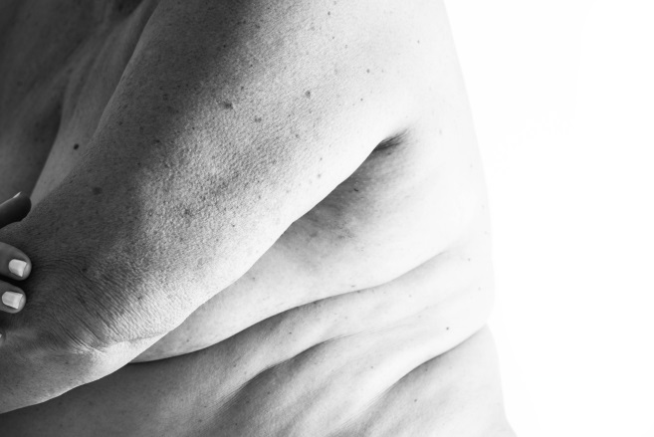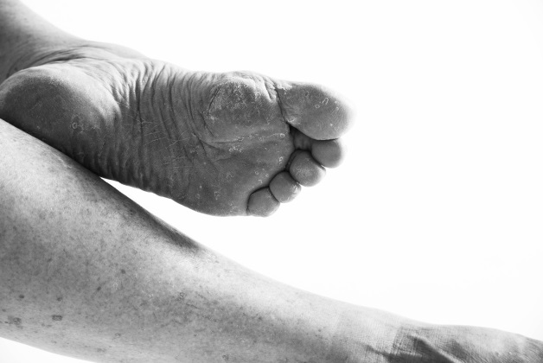

A sessão de Rita Brandi, dançarina do BTCA, com 51 anos, foi a única com nudez total. Durante a entrevista, ela falou sobre sua principal característica corporal: ser longilínea. Por isso, o propósito escolhido para a improvisação foi *Linhas*, pensada tanto para as linhas do corpo quanto para as linhas do tempo que se emaranham no corpo da dançarina. Desta forma, as composições priorizaram as linhas do corpo no espaço da foto e do estúdio, como apresentado abaixo.

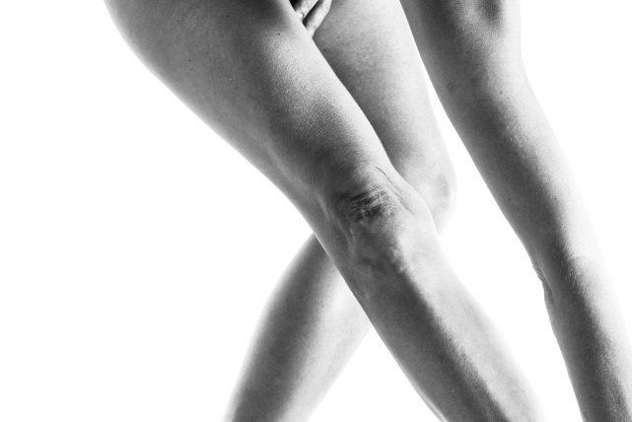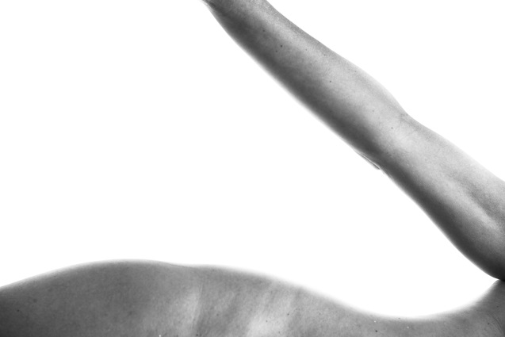

Durante as sessões no estúdio, o diálogo entre fotografia e dança – expresso na influência mútua entre o sujeito-fotógrafa e o sujeito-dançarina – foi explicitado na fala das artistas, quando se referiram ao condicionamento da improvisação e ao posicionamento do equipamento fotográfico. Sônia Gonçalves, por exemplo, relatou que explorava mais as partes do corpo que estavam sob a altura da câmera, ao perceber que o ponto de vista direto das fotos estava sendo mantido, assim como se demorava mais em uma posição quando avaliava que seria interessante fotograficamente. Já Laís Salgado, relatou referenciar os movimentos ao que ela imaginava ser visto pela perspectiva da fotógrafa, e não dela mesma. Rosa Barreto, por sua vez, decidiu trabalhar com movimentos mais lentos, por compreender que seria necessária maior precisão nas fotos para cartografar as texturas de sua paisagem corporal, por ser mais jovem. Assim, o uso dos processos de propósito possibilitou que a “contraposição de uma estrutura determinada a elementos imprevisíveis e ingovernáveis” (COTTON, 2013, p. 47) gerasse resultados imagéticos interessantes e inesperados.

Já a fotógrafa, durante as improvisações, deslocou-se pelo estúdio, aproximando-se e afastando-se de cada dançarina. O olhar e o corpo da fotógrafa “permeados pelos seus interesses presentes e seu passado sedimentado” (ROUILLÉ, 2009, p. 225), mobilizaram outros elementos armazenados na memória, como suas competências fotográficas, as imagens assimiladas e padrões estéticos de maior impacto. Através da câmera móvel na mão, o corpo da fotógrafa esteve implicado nas improvisações e, quando tocado pelo movimento de fotografar, foi suscitado o interesse pela dança em seu próprio corpo.

Após a primeira sessão, com Gal Vilas-Boas, a fotógrafa foi movida pelo desejo de improvisar no estúdio, usando a mesma trilha sonora que havia sido escolhida. Desse modo, estabeleceu-se uma relação entre a fotógrafa e as dançarinas fotografadas de cunho não-neutro, pois, como coloca Soulages (2010), trata-se de uma relação “não controlável, porque o mais importante acontece (...) entre pulsões. (...) Para todo fotógrafo ocorre um processo dialético” (SOULAGES, 2010, p. 75).

As fotografias incluídas no processo de curadoria foram escolhidas de forma colaborativa com cada dançarina, seguindo a proposta de processo compartilhado da extensão da nudez. De cerca de duzentas fotos de cada ensaio, uma média de trinta foram escolhidas pela fotógrafa para serem apresentadas a elas. A partir disso, cada uma dizia em quais fotos não se sentia à vontade de se ver exposta. Portanto, só fazem parte desse ensaio as fotos autorizadas pelas dançarinas.

No momento de escolher o formato de apresentação do trabalho, foram consideradas as vantagens e desvantagens da versão online e da elaboração de um fotolivro. Se por um lado o fotolivro possibilitava uma maior qualidade imagética para as fotos, o site possibilitava uma maior circulação do ensaio. A escolha pelo fotolivro se deu para imprimir sensações táteis ao trabalho, já que se buscou nesse percurso explorar a textura na fotografia. Como Sontag (2010) ressalta, o papel, assim como objetos habituais e os corpos, envelhece.

O tamanho do livro foi decidido para que fosse um objeto de fácil manipulação e circulação e, na diagramação, a utilização de alguns trípticos foi pensada para dar a sensação de movimento e para tornar mais interessante a narrativa visual, como a seguir.

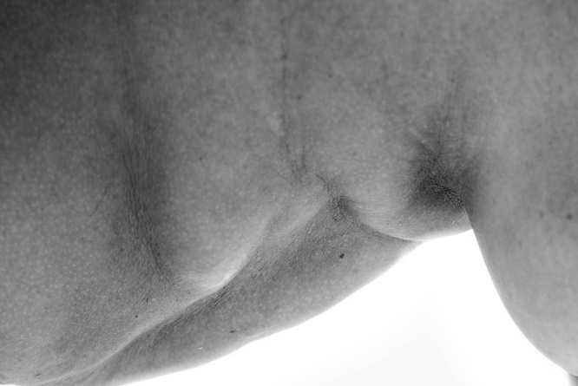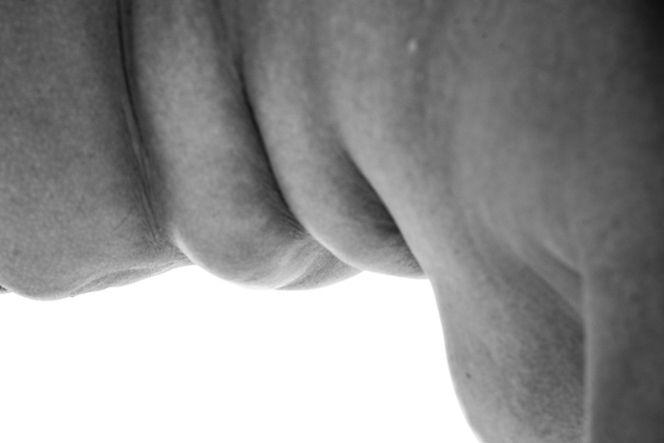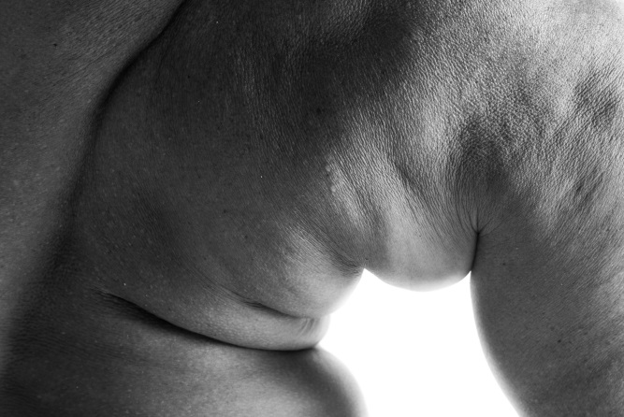

Assim, o projeto gráfico foi pensado para transformar a leitura do fotolivro em uma experiência tátil. Surge assim a ideia do látex malásio, inspirada na performance de Roberta Nascimento na A II Semana de Performance da Escola de Belas Artes, cujo tema foi “O performer e sua imagem”, em 2012, intitulada *Das tripas, coração*[21], na qual a *performer* tira do seu corpo o látex, como uma segunda pele.

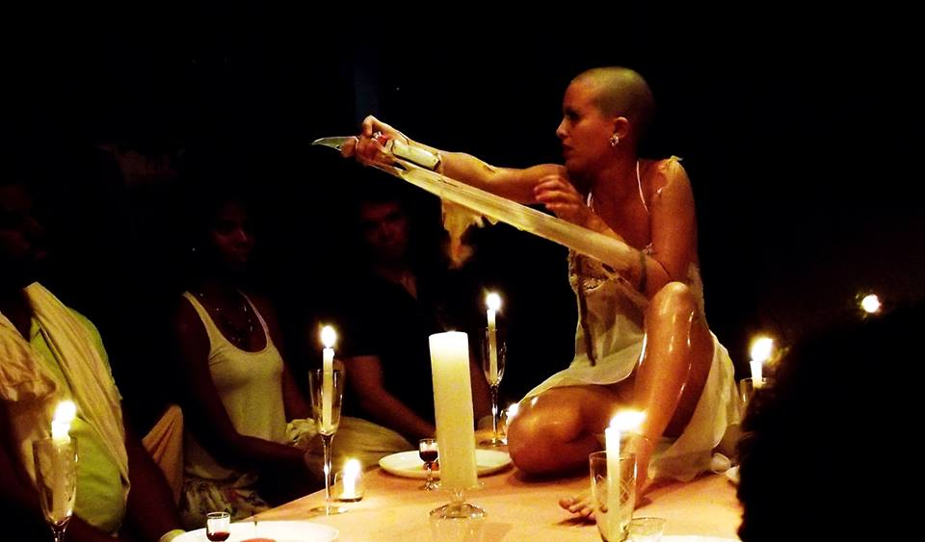

Das tripas, coração (2012), Roberta Nascimento

Outros artistas visuais como Harry Keyes, James Lomax e Vered Sivan também utilizaram o látex em referência à pele. O primeiro, na obra *Latex Form* (2003), explora a camada da pele e as possibilidades de distorção da forma do material látex. Já James Lomax, em *Inflatable Skin (Me and my friend,* 2011*)*[22], faz uma homenagem a um amigo que faleceu, inflando e desinflando os corpos vazios construídos com látex, dando-lhes um ciclo de vida e morte imprevisível e criando uma obra que dialoga com o grotesco. Por fim, Vered Sivan, na performance *Plasma* (2011), utiliza látex em spray para criar teias do material sintético e sob um corpo estático, mas vivo, imobilizar uma mulher que depois se levanta, como se ela se desvencilhasse de um casulo.

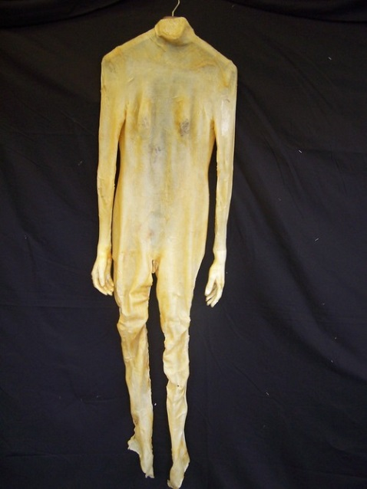

Latex Form (Harry Keys, 2003)

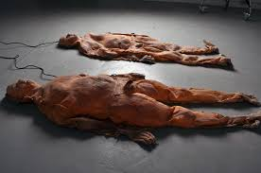

Me and My Friend (James Lomax, 2011)

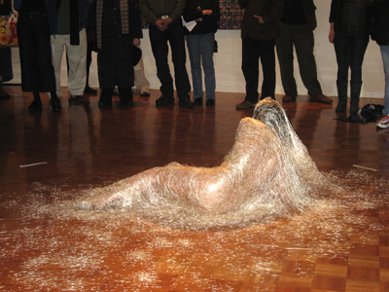

Plasma (Vered Sivan, 2011)

Para resolver o problema da falta de orçamento para uma tiragem de distribuição do fotolivro, a fotógrafa decidiu criar um site para divulgar o trabalho, *amanadultra.virb.com*, com a colaboração de Leonardo Pastor. Assim, o formato de exposição online foi descartado e optou-se por fazer o registro videográfico do manuseio do fotolivro, além de fotografa-lo para apresentar suas dimensões. Disponibilizaram-se também algumas fotos presentes no ensaio. Segundo Cotton (2013), os fotógrafos nativos digitais fazem uso de múltiplas plataformas, associando fotolivros, exposições em galeria, uso de sites e outras plataformas digitais, desenvolvendo projetos fotográficos que envolvam a linguagem fotográfica em diferentes contextos.

Pensado dentro de uma proposta minimalista, o site foi criado na plataforma paga *Virb*, especializada em fotógrafos e designers, utilizando o *template* Celine. Na página principal do site se encontra o vídeo com a manipulação do fotolivro e um ícone, que é a fotografia de uma obra de arame enferrujado criada em colaboração com Gerson Garibaldi, a partir da ideia de memória emaranhada à pele, que leva à imersão até à série de fotos de cada dançarina presente no ensaio. Como no fotolivro optou-se por uma diagramação de fotos em tamanho pequeno, no site, foi possível utilizar uma dimensão maior, valorizando mais os detalhes da imagem.

**Considerações finais**

Ao longo do processo das fotografias no estúdio, reverberou a questão das potencialidades criadoras e criativas do corpo envelhecido que dança, diante da improvisação das dançarinas. Através da fotografia, tornou-se possível construir paisagens corporais e explorar novas visibilidades desdobradas pela dança, da plasticidade do tempo expressa nos corpos. Durante a improvisação, foram propostos os questionamentos que permeiam o trabalho, como a legitimação de corpos não estereotipados para a dança, a relação das dançarinas com o envelhecimento e a construção do diálogo entre sujeito-fotógrafa e sujeito-dançarina, em uma relação na qual ambas eram mutuamente influenciadas pelas particularidades da dança e da fotografia em estúdio.

Já a elaboração do fotolivro e do site possibilitou a reflexão sobre os meios de difusão da fotografia na contemporaneidade, não só explorando o formato da encadernação manual, ao invés da industrial, mas também associando esteticamente e através do conteúdo a plataforma digital à versão impressa, tornando o projeto um complexo, no qual, apesar de independentes, os dois produtos são complementares.

Quanto à dimensão acadêmica, presente no memorial, foi importante reconhecê-la enquanto fundamental para o ensaio, associando-a ao produto – da mesma forma, tanto esteticamente quanto em relação ao conteúdo –, para localiza-lo no campo da investigação estética. O processo criativo do fotolivro e do site, descritos e refletidos no memorial, também estará, como dito anteriormente, presente no registro das observações e do diálogo com a banca, em um segundo momento de edição do livro.

Por fim, esse trabalho não só possibilitou a descoberta de um caminho para a fotografia como linguagem para investigação estética e conceitual, como também afetou a fotógrafa com o desejo de continuar pesquisando as potencialidades criativas do corpo envelhecido que dança. Além disso, fez surgir o interesse em seguir com um inventário de paisagens corporais de mulheres mais velhas, com outras variáveis para criação de novas visibilidades desses corpos, como o trabalho e o samba de roda, fazendo despontar a possibilidade de novos projetos.

**REFERÊNCIAS BIBLIOGRÁFICAS**

COTTON, C. **A fotografia como Arte Contemporânea**. São Paulo: WMF Martins Fontes, 2013.

DUBOIS, P. **O ato fotográfico e outros ensaios**. Campinas: Papirus. 2012.

FATORELLI, A. **Fotografia contemporânea – entre o cinema, o vídeo e as novas mídias.** São Paulo: SENAC. 2013.

FLUSSER, V. **Filosofia da caixa preta**. São Paulo: Anna Blume. 2011.

GATTI, F. **O método autobiográfico como ferramenta para o desenvolvimento da pesquisa em artes visuais contemporâneas**. IN: Cadernos do GIPE-CITN. 18. Salvador: UFBA. 2008.

GREINER, C. **O corpo – pistas para estudos indisciplinares**. São Paulo: Anna Blume. 2005.

KRAUSS, R. **O fotográfico**. São Paulo: G.Gili. 2013.

LIMA, M.S. **Corpo, maturidade e envelhecimento: o feminino e a emergência de outra estética através da dança**. Programa de Pós-Graduação em Artes Cênicas. Salvador: UFBA. 2009.

________. **Um outro corpo: uma reflexão sobre a longevidade na carreira do bailarino e sua duração - hoje você dança... e depois?** IN: Cadernos do GIPE–CIT N. 18. Salvador: UFBA. 2008.

________. **As sílfides modernas da estética: da Barbie à anorexia da bailarina clássica**. IN: Moringa v.4, n.1, CCTA. João Pessoa: UFPB. 2013.

MATESCO, V. **Corpo, imagem e representação**. Rio de Janeiro: Zahar. 2009.

MICHAUD, P. A.. **Le mouvement des images**. Paris: Editions du Centre George Pompidou. 2006.

ROULLIÉ, A. **A fotografia: entre documento e arte contemporânea**. São Paulo: SENAC, 2009.

SANTANA, I**. Dança na cultura digital**. Salvador: EDUFBA. 2006.

SHORT, M. **Contexto e narrativa em fotografia**. São Paulo: Gustavo Gili, 2013.

SILVA, E. R. **Dança e Pós-Modernidade**. Salvador: EDUFBA. 2005.

SILVA, H. L. **Poética da oportunidade: estruturas coreográficas abertas à improvisação**. Salvador: EDUFBA. 2009.

SONTAG, S. **Sobre fotografia**. São Paulo: Companhia das Letras. 2010.

SOULAGES, F. **Estética da fotografia – perda e permanência**. São Paulo: SENAC. 2010.

UNO, K. **A gênese de um corpo desconhecido**. São Paulo: n-1 Edições. 2012.

**Anexo 1**

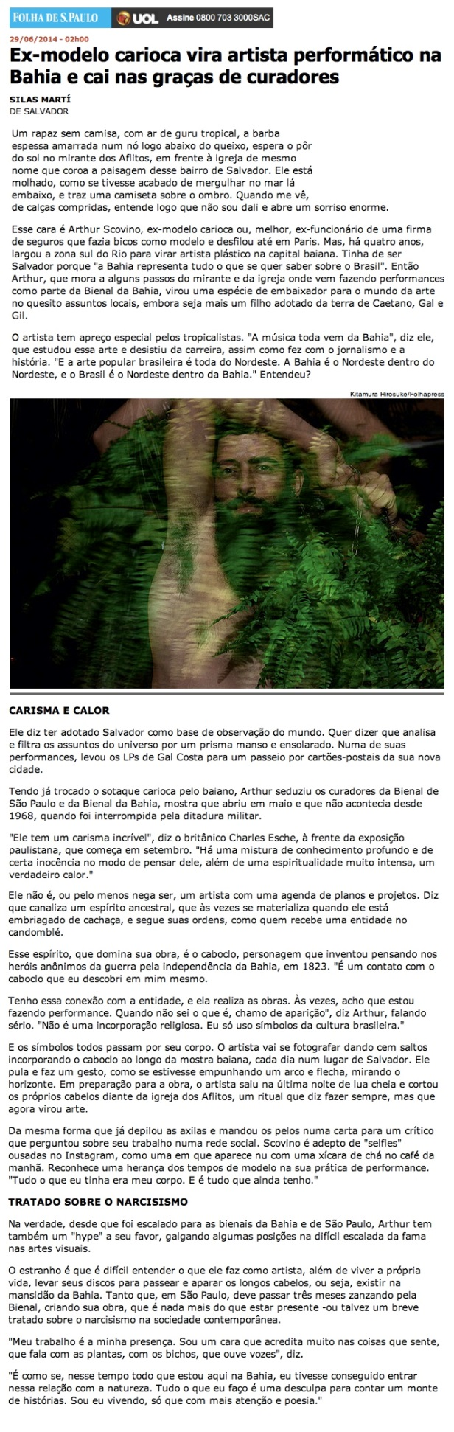

Tudo o que tinha era meu corpo. E é tudo o que ainda tenho

**Anexo 2**

**Entrevistas**

1. Rosa Barreto, 47 anos.

**Me diz uma coisa, existem limites do seu corpo impostos pelo tempo?**

Sim, tem limites, sim. Tem limites, algumas barreiras físicas e corporais que a gente tenta sempre ultrapassar com a maturidade, com a expressão, de uma outra forma. Então, esses limites físicos e corporais a gente tenta ultrapassar de uma outra forma.

**E que forma é essa?**

Um outro olhar para dança, buscando... Através da expressão – não só corporal –, mas eu acho que uma dança que vem de dentro, que vem da alma. Claro que os limites físicos e corporais podem chegar até ali, mas a gente tenta suplementar com outras linguagens.

**Como você percebe a mudança em seu corpo e na dança que ele realiza?**

Eu percebo que a minha dança atual não é igual a, por exemplo, 20 anos atrás. Eu percebo que meu corpo tem certos limites mesmo, às vezes dores físicas... A flexibilidade, a elasticidade, o vigor também, um certo limite.

**O envelhecimento trouxe novas possibilidades de criação?**

Ah, com certeza (risos)! Com a maturidade a gente vê a dança de uma outra forma. Aí tenta buscar expressão, uma dança que tem mais interior, mais do seu eu, acho que é até uma dança mais verdadeira, que é de sua essência mesmo.

**Qual o lugar da dança no corpo envelhecido?**

Eu acho que tem muito... (risos). Eu acho que nesse corpo ainda cabe muita dança. Uma dança diferente, mas tem muita dança ali.

**O que te move e o que te faz permanecer dançando?**

Acho que é a vida, o impulso pela vida, de estar se comunicando através do corpo. A alegria, felicidade e prazer, muito prazer em dançar.

**Pergunta difícil: até quando você vai dançar?**

(Risos) Até quando Deus permitir, até quando sentir... Eu acho que a vida mesmo, sentir vontade de estar se comunicando, fazendo algo produtivo para se sentir feliz.

1. Rita Brandi, 51 anos.

**Existem limites no seu corpo impostos pelo tempo? Se sim, te interessa enfrentá-los?**

Existe, eu não fico muito preocupada em descobrir esses limites, eu vou seguindo normalmente. Não me preocupa não, eu acho que faz parte do envelhecer. Saber envelhecer e saber usar aquele limite que é colocado pra você. Bem tranquilo.

**Como você percebe a mudança em seu corpo na dança que ele realiza?**

Eu não procuro muito ver a mudança, eu sinto a mudança e me adéquo àquela realidade que eu tenho agora. Eu não costumo sofrer não, eu vou utilizando o que é possível dele. Não gosto muito de sentir dor, então procuro fazer uma dança que não tenha muita dor, porque a dor deixei no passado. Claro que eu sinto dor, eu percebo de manha quando eu levanto que não tenho mais 18, então tudo dói. Mas tranquilo, vou nadar, e faço o que é preciso para que ele responda a minha profissão e adéquo ele a minha dança, esse corpo que eu tenho hoje.

**O envelhecimento trouxe novas possibilidades de criação?**

Trouxe, porque eu entrei, eu já tinha entrado na área de teatro e eu trabalho muito com a teatralidade da dança. Então me veio um outro tempo, me veio o tempo da calma, da calmaria. É um processo que eu não tenho mais a rapidez do fazer, apesar da dança ser muito exata(? 1:53) e rápida, o tempo me deu uma calmaria. Eu digo que é isso, acho que o andar(?) passou a ser uma dança, se colocar no palco passou a ser uma dança. Agora eu enxergo o palco de dentro, de dentro pra fora. É um outro olhar.

**Qual o lugar da dança no corpo envelhecido?**

Eu acho que meu pescoço, meus trapézios. Eu sempre fui muito flexível, então com o tempo me mostrou que eu já não faço mais aquilo. Então essa é uma parte que... Eu tenho um pescoço muito longo então acho que esse processo do *cambré*, como a gente chama na dança, é uma torção pra traz, me deu uma travada. Aí eu percebo: opa! Tenho que seguir meu limite, mas não me machuco. Eu paro nele. Eu respeito a velhice, meu tempo, e provoco.

**O que te move e o que te faz permanecer na dança?**

O que me faz permanecer na dança é uma paixão. Quando eu escolhi fazer dança e viver da dança e pagar minhas contas da dança, foi o meu respeito maior até de enfrentar. Há um tempo atrás, há 30 anos atrás não era tão fácil viver de dança. E essa paixão, desse se colocar na sociedade, falar suas questões, trazer às vezes resoluções, e de uma forma lúdica, de uma forma que as pessoas não tinha acesso. Era difícil, agora mesmo nasceu uma obra, construção, eu tenho uma turma de peões pra trabalhar comigo e falei assim: "vou, bom, mostrar minha profissão e depois vou ver a profissão de vocês". Então essa forma diferenciada de uma profissão me fez ter essa paixão pela dança. Mas eu digo que não é pela dança, é pela arte em geral. Mas... Agora eu tenho uma nova visão do que eu tinha aos 18 anos quando eu fiz dança. Agora eu tenho alunos, eu já coloco uma outra posição para eles. "Não parem de estudar, continuem em paralelo à dança uma outra profissão sim, também com a dança". Eu tenho colegas que tem outras profissões também com a dança, porque o mercado é muito pequeno. É o que me preocupa agora, as questões além da coisa artística, que a dança traz para o público, qual esse retorno que ela traz, mas me vem agora a preocupação de se sustentar, como esse bailarino agora formando vai conseguir se sustentar. Então aí eu já revejo minha posição como artista dentro de um palco. Mesmo tendo um trabalho fixo no balé, mas é um funil, poucas pessoas conseguiram chegar, ser funcionário público, pra mim é um privilégio. E retorno ao público, que me paga, mais honesto, mais fiel que eu possa a essa minha arte.

**Até quando você vai dançar?**

Até quando não tiver mais perna, e braços e... Eu acho... Não penso não. Eu acho que vou morrer dançando. Eu acho que eu posso dançar na cadeira, eu acho que eu posso dançar cozinhando, eu acho que posso dançar sendo mãe. E com esse tempo que você me perguntou me mostrou que a dança também passa por esse processo do corpo, do tempo. Claro que tem um limite, mas existem movimentos para aquele corpo que eu terei daqui a alguns anos. Então eu acho que vou dançar sempre. As pessoas falam que eu falo dançando, e isso é bacana. Porque, que bom, que ela existe. Sempre, eu acho que sempre.

1. Laís Salgado, 73 anos.

**Existem limites no seu corpo imposto pelo tempo?**

Existe.

**Quais?**

Eu deixei de dançar cotidianamente há muito tempo e... Com a idade, vai chegando, quer dizer... [...?] Quanto eu era pequena, achava que ter 30 era ser velho, né? Quando você chega nos 30, 40, 50, você tá achando ótimo, 60... Mas eu acho que 70 para mim teve uma mudança. Eu sinto mais no sentido da idade, da limitação, porque também eu não me exercito muito, então... A única coisa que estou fazendo é Tai Chi.

**Te interessa enfrentar os limites?**

Claro, os limites estão aí para a gente ir ultrapassando. Eu me sinto bem vivendo cada fase, mas eu tenho uma consciência, porque vindo de uma família de 11 irmãos, você tendo uma irmã de 92, você sendo a mais jovem, de 73, três no meio, uma de 80, uma de 85, outra de 82, dá bem pra sentir toda a fase que cada um está, as limitações de movimento. Limitação visual, que é uma das coisas que corre na família. Então... Qual foi a pergunta?

**Se te interessa enfrentar os limites.**

Interessa porque tendo as imãs e irmãos de outras idades eu já estou enfrentando os limites delas também, em termos de acompanhamento de diferentes fases, de diferentes...

**Como você percebe a mudança em seu corpo na dança que ele realiza?**

A última vez que eu dancei foi em 3 anos atrás e foi mais uma - as palavras estão difíceis de aparece - foi mais uma figuração. Eu era... Eu representava Oxum, que eu já representei em vários outros espetáculos de outros maneiras, em outras criações. A dificuldade... Qual foi a pergunta? (risos)

**Como você percebe a mudança em seu corpo na dança que ele realiza.**

Primeiro eu sou relaxada, quando eu tive... Corpo que vai amadurecendo, mais magrinha, eu sou realmente redonda. Então até o volume das gorduras atrapalha nos exercício, nos movimentos. Mas na hora que eu tava no palco dançando, representando Oxum, embora com todo mundo bem jovem fazendo um trabalho de grupo, e eu interagindo, eu me senti muito bem. O corpo... O corpo [... ? 3:25] no palco, representando Oxum, é completamente diferente de eu subindo uma escada. Às vezes eu preciso de ajuda.

**O envelhecimento trouxe novas possibilidades de criação?**

Na cabeça. Eu crio demais na cabeça, mas não fisicamente.

**Qual o lugar da dança do corpo maduro?**

Acho que o lugar da dança no corpo maduro é em todo lugar. Se a gente vir em todas as festas populares, em todas as tradições, no mundo inteiro a gente vê as pessoas de idade tendo seu espaço. Não porque eles estão tentando um espaço, mas o espaço existe. A pessoa está viva em qualquer fase da vida.

**O que te move e o que te faz permanecer na dança?**

O movimento no corpo para mim é um tipo de espiral que liga com o espírito, o meu espírito, a minha parte divida. Então me lembro que desde os 5 anos de idade eu era a atração quando chegava alguma visita, eu sempre ia dançar para a visita que chegava. Dançar é uma coisa que me realizou sempre, e quando eu danço ainda me realizo agora.

**Até quando você vai dançar?**

Até... No caixão não porque eu quero ser cremada (risos). No fogo da morte. Virando cinza. (risos). Eu gostei dessa.

1. Um breve portfólio da experiência da fotógrafa encontra-se em anexo neste memorial
2. - Disponível em: http://davidcata.com/a-flor-de-piel/
3. Disponível em: http://vimeo.com/15033982
4. Disponível em: http://www.pederlund.no/Lund/2010_files/Andre%CC%81%20Kerte%CC%81zs%20Distortions%20(ENG).pdf
5. Disponível em: http://www.itaucultural.org.br/aplicExternas/enciclopedia_ic/index.cfm?fuseaction=termos_texto&cd_verbete=6178
6. Disponível em: http://coilhouse.net/2010/09/remembering-ana-mendieta/
7. Disponível em: http://www.zhanghuan.com/
8. Disponível em: http://www.spencertunick.com/
9. Disponível em: http://photomichaelwolf.com/
10. Disponível em: http://www.melaniemanchot.net/category/gestures-of-demarcation/
11. Disponível em: http://www.art.northwestern.edu/programs/faculty/dunning.html
12. Disponível em: http://theredlist.com/wiki-2-16-860-897-1105-view-anatomy-body-profile-coplans-john.html
13. Disponível em: http://www.arcadja.com/auctions/pt/florschuetz_thomas/artist/82879/
14. Disponível em: http://www.fondazionefotografia.org/artista/karolina-raczynska/
15. Disponível em: http://fraenkelgallery.com/portfolios/category/nixon-nicholas-2
16. Disponível em: http://anastasiapottingerphotography.com/gallery/art/centenarians/
17. Disponível em: http://www.carlwarner.com/otherscapes/
18. Disponível em: http://vimeo.com/14469768
19. Disponível em: http://www.shinichimaruyama.com/
20. E-mail recebido em resposta à carta-convite para participação no projeto
21. Vídeo da performance disponível em: https://www.youtube.com/watch?v=gZyN-2HrMGI
22. Vídeo disponível em: https://www.youtube.com/watch?v=JjRs-yNnUdc